**Universidad Nacional Mayor de San Marcos**

**Facultad de Ingeniería de Sistemas e Informática**

**E.A.P. de Ingeniería de Sistemas**



**Docente:** Dr. Vega Huerta, Hugo

**Alumna:** Ruitón Carrera, Joel Hernán

**Curso:** Proyecto deTesis II

**Proyecto:** Implementación de Inteligencia de Negocios para optimizar la toma de decisiones en el área de operaciones de Ipsos

# **RESUMEN**

Título : Implementación de Inteligencia de Negocios para optimizar la Toma de decisiones en el área de operaciones de Ipsos

Autora : Joel Hernán Ruitón Carrera

Asesor de Tesis : Dr. Hugo Vega Huerta

Fecha : 28 de junio del 2018

En esta Tesis se implementa una solución de Inteligencia de Negocios que nos permitirá analizar y entender los datos obtenidos de sistemas transaccionales para tomar mejores decisiones y así cumplir con los objetivos del área de Operaciones de Ipsos. Se ha considerado como caso de estudio una compañía de servicios BPO en la cual se ofrecen servicios evaluación de calidad a la empresa Ipsos y una metodología de trabajo en la que se llegará al modelo dimensional y a la presentación de una solución que responderá las preguntas del negocio. El resultado será una toma de decisiones eficaz para el cliente Ipsos y mejora en la rentabilidad de la empresa GSS.

Como solución de Inteligencia de Negocios se diseña un datamart de gestión de encuestas, luego se realizarán los procesos de extracción, transformación y carga de datos, logrando un estado donde la explotación de los datos mediante reportes permitan hacer el análisis de la información.

**Palabras claves:** Inteligencia de Negocios, Toma de decisiones, Metodología de Ralph Kimball, Información transaccional.

# **ABSTRACT**

##### 

Title : Implementation of Business Intelligence to optimize the decision making in the area of operations of Ipsos

Author : Joel Hernán Ruitón Carrera

Thesis Advisor : Dr. Hugo Vega Huerta

Date : June 28th, 2018

In this Thesis, a Business Intelligence solution is implemented that will allow us to analyze and understand the data obtained from transactional systems to make better decisions and thus meet the objectives of the Ipsos Operations area. A BPO service company has been considered as a case study in which quality evaluation services are offered to the company Ipsos and a work methodology in which the dimensional model will be reached and the presentation of a solution that will answer the business questions . The result will be effective decision making for the Ipsos customer and improvement in the profitability of the GSS company.

As a Business Intelligence solution, a datamart for the management of surveys is designed, then the extraction, transformation and data loading processes will be carried out, achieving a state where the exploitation of the data by means of reports allows for the analysis of the information.

**Keywords:** Business Intelligence, Decision making, Ralph Kimball Methodology, Transactional information.

**ÍNDICE**

**RESUMEN** ii

**ABSTRACT** iii

**ÍNDICE DE FIGURAS** vii

**ÍNDICE DE CUADROS** ix

**GLOSARIO** x

**INTRODUCCIÓN** 1

CAPÍTULO I: VISIÓN DEL PROYECTO 2

1.1. Planteamiento del problema 2

1.1.1. El Negocio 2

1.1.2. Los Procesos de Negocio 3

1.2. Formulación del Problema 3

1.2.1. Realidad Problemática 3

1.2.2. Descripción del Problema 4

1.3. Objetivos del Proyecto 5

1.3.1. Marco Lógico 5

1.3.2. Objetivo general 6

1.3.3. Objetivos específicos 6

1.4. Importancia del proyecto 6

1.4.1. Justificación académica 6

1.4.2. Beneficios tangibles 6

1.5. Alcance del proyecto 7

CAPÍTULO II: MARCO TEÓRICO 8

2.1. Business Intelligence 8

2.1.1. Según (Arisa Shollo 2013) (ISBN: 978-87-92977-32-8) 8

2.1.2. Según (Carlo Vercellis 2009) (978-0-470-51138-1) 11

2.2. Metodologías de Business Intelligence 14

2.2.1. Según (Ralph Kimball y Margy Ross) (ISBN: 978-1-118-53080-1) 14

2.2.2. Según (W. H. Inmon) (ISBN-13: 978-0-7645-9944-6) 17

CAPÍTULO III: ESTADO DEL ARTE 22

3.1. Artículos 22

3.1.1. Modelo de Inteligencia de Negocios de Gestión de Consultoría para una Empresa Analítica (Leonardo Mora, Oswaldo Díaz, Carlos Montenegro, 2013) (ISSN: 1390-5236) 22

3.1.2. Modelamiento dimensional en competencias TIC (Martha Mendoza, Jaime Mendoza, Deyro Zuñiga, Jorge Moreno, Carlos Cobos, 2013) (ISSN: 1794-1237) 27

3.2. Tesis 30

3.2.1. Implementación de un Datamart como una solución de Inteligencia de Negocios para el área de logística de T-Impulso (Julio Yalan Castillo, Luis Palomino Paniora, 2012) (ISSN: 1815-0268) 30

3.2.2. Estrategia empresarial business intelligence para el soporte a la toma de decisiones gerenciales (Valdemard Chino Ramirez, 2016) 34

3.3. Software 39

3.3.1. Solución BI para apoyar el proceso de toma de decisiones de las compras en la empresa EDIPESA S.A. (Irwin Sullcarayme y Ernesto Mamani, 2017) 39

3.3.2. Solución BI para mejorar el proceso de toma de decisiones en el área de admisión de la universidad autónoma del Perú 42

CAPÍTULO IV: MODELADO DEL NEGOCIO 46

4.1. Reglas de Negocio 46

4.2. Casos de uso del negocio 46

4.2.1. Diagrama de casos de uso del negocio 46

CAPÍTULO V: REQUERIMIENTOS DEL PROYECTO 47

5.1. Requerimientos del software 47

5.1.1. Relación de requerimientos funcionales 47

5.1.2. Relación de requerimientos no funcionales 47

5.2. Casos de uso del sistema 48

5.2.1. Diagrama de actores del sistema 48

5.2.2. Diagrama de paquetes 48

5.2.3. Diagrama de casos de uso del sistema 49

5.3. Modelo conceptual 49

5.4. Prototipos 50

CAPÍTULO VI: ARQUITECTURA 51

6.1. Realización de Casos de Uso más significativos para la arquitectura 51

6.1.1. Diagrama de Casos de Uso más significativos 51

6.1.2. Especificación de Casos de Uso más significativos 51

6.1.3. Realización de Casos de Uso de Análisis y Diseño 52

6.2. Modelo de Despliegue 53

6.3. Modelo de Componentes 53

CAPÍTULO VII: DESARROLLO Y PRUEBAS 54

7.1. Desarrollo 54

7.1.1. Plataforma tecnológica 54

7.1.2. Base de datos transaccional en SQL Server 54

7.1.3. Diccionario de datos a nivel general de la base de datos transaccional 55

7.1.4. Modelado Dimensional 55

7.1.5. Diseño Físico 57

7.1.6. Cargar datos a tablas dimensionales y tabla de hechos 60

7.1.7. Crear el Cubo en Analysis Services 62

7.1.8. Reportes con Repoting Services 63

7.1.9. Descripción de los Estándares de Desarrollo 65

CAPÍTULO VIII: GESTIÓN DEL PROYECTO 67

8.1. Organización del proyecto 67

8.1.1. Organigrama del proyecto 67

8.2. Estimación y ejecución del proyecto 67

8.2.1. Cronograma de ejecución del proyecto 67

8.3. Gestión de Riesgos del proyecto 68

**CONCLUSIONES** 70

**REFERENCIAS BIBLIOGRÁFICAS** 71

# **ÍNDICE DE FIGURAS**

Ilustración 1 : Beneficios de usar un sistema de inteligencia de negocios 12

Ilustración 2 : Arquitectura de Business Intelligence común 13

Ilustración 3 : Componentes principales de un sistema BI 13

Ilustración 4 : Ilustración simplificada de una arquitectura de datamarts independ ientes 15

Ilustración 5 : Estructura de un Data Warehouse 18

Ilustración 6 : Fenómeno día 1- día n 19

Ilustración 7 : Arquitectura del Sistema de Gestión de Consultoría 22

Ilustración 8 : Diagrama estrella para ventas 28

Ilustración 9 : Prototipo de Data Warehouse 35

Ilustración 10: Proceso ETL 37

Ilustración 11: Cubo de tres dimensiones [Fuente:Yajazee,2009] 37

Ilustración 12: Servidor de Informes de Reporting Services (Fuente: Los autores) 40

Ilustración 13: Reporte de Monto de Compras por Proveedor en Reporting Services (Fuente: Los autores) 40

Ilustración 14: Reporte de Compra por Forma de Pago en Reporting Services (Fuente: Los autores) 40

Ilustración 15: Reporte de Compras en el Tiempo en Reporting Services (Fuente: Los autores) 41

Ilustración 16: Pantalla de acceso al aplicativo web (Fuente: Los autores) 41

Ilustración 17: Pantalla Principal del Aplicativo (Fuente: Los autores) 42

Ilustración 18: Pantalla de acceso al sistema del aplicativo de BI 43

Ilustración 19: Pantalla del menú principal 43

Ilustración 20: Pantalla de Reporte de Postulantes y Monto por Facultad 44

Ilustración 21: Pantalla de KPI: Reporte de ingresantespor postulantes al año 44

Ilustración 22: Pantalla de Reporte General 45

Ilustración 23: Caso de uso del Negocio (Elaboración propia) 46

Ilustración 24: Diagrama de actores del sistema (Fuente: Elaboración propia) 48

Ilustración 25: Diagrama de paquetes (Fuente: Elaboración propia) 48

Ilustración 26: Diagrama de Casos de Uso del Sistema (Fuente: Elaboración propia) 49

Ilustración 27: Diagrama de Clases (Fuente: Elaboración propia) 49

Ilustración 28: Ingresar al sistema (Fuente: Elaboración propia) 50

Ilustración 29: Módulo de reportes del Sistema (Fuente: Elaboración propia) 50

Ilustración 30: Diagrama de Casos de Uso Priozados (Fuente: Elaboración propia) 51

Ilustración 31: Diagrama de Clases RCUS Tomar Decisiones (Fuente: Elaboración propia) 52

Ilustración 32: Diagrama de Secuencia RCUS Tomar Decisiones 52

Ilustración 33: Diagrama de despliegue (Fuente: Elaboración propia) 53

Ilustración 34: Diagrama de componentes (Fuente: Elaboración propia) 53

Ilustración 35: Base de Datos transaccional (Fuente: Elaboración propia) 54

Ilustración 36: Esquema del Modelo Físico del Datamart (Fuente: Elaboración propia) 59

Ilustración 37: Ventana de Conexión SQL a la base de datos (Fuente: Elaboración propia) 60

Ilustración 38: Ventana de conexión a BD Analítica (Fuente: Elaboración propia) 60

Ilustración 39: Esquema general de poblamiento de datammart (Fuente: Elaboración propia) 61

Ilustración 40: Estructura de un cubo en Analysis Services (Fuente: Elaboración propia) 62

Ilustración 41: Dashboard de Efectividad (Fuente: Elaboración propia) 63

Ilustración 42: Reporte de Paretos de errores por Bloque (Fuente: Elaboración propia) 63

Ilustración 43: Reporte de Efectividad por Teleoperador en cada Bloque (Fuente: Elaboración propia) 64

Ilustración 44: Reporte Mensual por Skill (Fuente: Elaboración propia) 64

Ilustración 45: Organigrama del proyecto (Fuente: Elaboración propia) 67

Ilustración 46: Cronograma de ejecución del proyecto (Fuente: Elaboración propia) 68

**FIGURA 30.** Ventana de Explorador de Soluciones………………………………...……94

**FIGURA 31.** Editor de Dimensiones para DIM ESPECIFICACION………………..……94

**FIGURA 32.** Editor de Dimensiones para DIM ZONA ………………………………..….95

**FIGURA 33.** Editor de Dimensiones

# **ÍNDICE DE CUADROS**

Tabla 1 : Resultados de Búsqueda 8

Tabla 2 : Tipos de definiciones de BI 10

Tabla 3 : Software empleado en el Sistema de Gestión de Consultoría 23

Tabla 4 : Matriz de comparación de Metodologías para el Módulo de Registro de Horas 25

Tabla 5 : Matriz de comparación de Kimball vs Inmon 26

Tabla 6 : Definición y ponderación de variables de Comparación de herramientas BI 33

Tabla 7 : Cuadro de puntuación de las herramientas BI 33

Tabla 8 : Cuadro comparativo de herramientas BI 33

Tabla 9 : Comparación OLTP vs OLAP (Flores, 2008) 38

Tabla 10: Lista de requerimientos funcionales (Fuente: Elaboración propia) 47

Tabla 11: Lista de casos de uso más significativos (Fuente: Elaboración propia) 51

Tabla 12: Lista de casos de uso de análisis y diseño (Fuente: Elaboración propia) 52

Tabla 13: Descripción de Base de Datos (Fuente: Elaboración propia) 55

Tabla 14: Cuadro de elección de dimensiones (Fuente: Elaboración propia) 56

Tabla 15: Diccionario de datos de la dimensión Tiempo (Fuente: Elaboración propia) 57

Tabla 16: Diccionario de datos de la dimensión Operador (Fuente: Elaboración propia) 57

Tabla 17: Diccionario de datos de la dimensión Skill (Fuente: Elaboración propia) 57

Tabla 18: Diccionario de datos de la dimensión Tipo (Fuente: Elaboración propia) 58

Tabla 19: Diccionario de datos de la dimensión Proveedor (Fuente: Elaboración propia) 58

Tabla 20: Diccionario de datos de la dimensión Bloque (Fuente: Elaboración propia) 58

Tabla 21: Diccionario de datos de la dimensión Item (Fuente: Elaboración propia) 58

Tabla 22: Diccionario de datos de la dimensión SubItem (Fuente: Elaboración propia) 58

Tabla 23: Estándares de documentación 65

Tabla 24: Matríz de Riesgos 68

# **GLOSARIO**

B

BI: Business Intelligence, viii, xvi, xvii, xviii, xxi, xxx, xxxi, xxxii, xxxiii

BPO: La subcontratación de procesos de negocios o externalización de procesos de negocio, ii, xi

C

CRM: es un software / programa / herramienta / aplicación en el que cualquier conversación que un compañero de tu empresa tenga con un cliente (o potencial cliente) se guarda en una zona común y accesible para todo el mundo en tu empresa., x

D

DSS: Sistema de apoyo de toma de decisiones, xxvii, xxviii, xxxvi

G

GSS: Empresa Global Sales Solutions, ii, iii, xi, xii

# **INTRODUCCIÓN**

El presente trabajo de investigación tiene como objetivo principal el desarrollo de Business Intelligence, aplicando la metodología de Ralph Kimball para mejorar la toma de decisiones en el área de Operaciones de Ipsos .

En todas las organizaciones se toma decisiones a diario, trascendentes o intranscendentes, pero todas ellas sin estar exentas de riesgo. Los encargados de tomar las decisiones requieren minimizar este riesgo, teniendo para esto la mayor cantidad de información, la cual debe ser oportuna, eficiente y además que agregue valor. A pesar de que vivimos en la era de la información, donde crecientes volúmenes de información están a nuestra disposición, frecuentemente luchamos para comprender el significado de los datos.

La finalidad de usar Business Intelligence consiste en convertir los datos contenidos en las bases de datos corporativas de las organizaciones, en información y ésta a su vez en conocimiento útil en el proceso de toma de decisiones estratégicas.

# CAPÍTULO I: VISIÓN DEL PROYECTO

## Planteamiento del problema

### El Negocio

El Grupo GSS (Global Sales Solutions) es una multinacional de origen español dedicada a la gestión CRM. Como tal está presente en la gran mayoría de los países de Latinoamérica. Sus principales centros de trabajo están situados en Madrid y Lima aunque cuenta con centros en varias ciudades de España​ y del mundo. Alcanzó en el año 2010 un volumen de 6.300 empleados​ la mayor parte de ellos en España, aunque pretende potenciar sus centros de Chile, México y Colombia. La empresa se ha destacado desde el principio por una agresiva política de captación, motivación y retención de recursos humanos.

#### Misión

Ayudar a nuestros clientes a optimizar la gestión de clientes, las ventas, la atención y la experiencia de sus clientes con sus marcas.

#### Visión

La visión de GSS es liderar en el ámbito internacional la oferta de soluciones de gestión de clientes en tiempo real, de manera integral y multicanal; mediante la innovación continua en nuevas soluciones, tecnologías y procesos.

#### Valores

* Grupo independiente de empresas gestionado por socios profesionales  líderes desde 1.986, con experiencia en la implantación y gestión de centros de relación con clientes.
* Nacimos con el objetivo de aportar a nuestros clientes un valor diferencial, hacemos  soluciones personalizadas, únicas. No somos meros proveedores de servicio, nos convertimos en partners de nuestros clientes.
* Nuestra experiencia de clientes es el resultado de una larga serie de éxitos. La experiencia del Grupo GSS y de sus profesionales le garantiza el éxito de todos sus proyectos, dado que ayudamos a nuestros clientes a optimizar la gestión de clientes, las ventas, la atención y la experiencia de sus clientes con sus marcas.

### Los Procesos de Negocio

Las principales áreas usuarias beneficiarias de GSS involucradas en el planteamiento del problema y su solución son el área de ventas, el área de operaciones, el área contable, el área de calidad y el área de tecnología.

El área de ventas se encarga de vender los productos y/o servicios de calidad de la empresa con el fin de conseguir rentabilidad y fidelizar a los clientes. Una vez concretada la venta es el área de operaciones la que asume la responsabilidad de brindar el servicio contratado, gestionar nuevos requerimientos y trasladar la información requerida por el cliente, toda nueva solicitud es gestionada de la mano con el área contable de modo que se puedan establecer los costos de cada una de estas.

El área de calidad colabora constantemente con la elaboración de reportes, están dirigidos por la gerente de calidad. Entre sus responsabilidades están la de elaborar reportes ricos en valor para cliente (paretos, dashboards, resultados mensuales, etc), ésta tarea es bastante dinámica debido a que mensualmente se definen nuevos estándares de medición de calidad en el servicio brindado.

Por último tenemos al área de tecnología, quienes son responsables del desarrollo de los nuevos requerimientos, mantenimiento de la página web mediante la cual el área de operaciones realiza sus labores y modificación mensual de los reportes transaccionales de los cuales debe disponer el área de calidad para realizar su gestión.

* 1. **Formulación del Problema**

### Realidad Problemática

Actualmente en nuestro país existe un entorno competitivo en el área de servicios BPO, debido a la existencia de un gran número de multinacionales dedicadas al customer service. Por este motivo, las compañías deben enfocar su trabajo a satisfacer las necesidades de sus clientes de tal manera que permanezca la fidelidad de éstos con la empresa.

Una de las necesidades es el oportuno y eficiente servicio de atención al cliente, en los cuales se registran los requerimientos (reportes, aplicaciones, entre otros) mediante comunicación personal, escrita, telefónica o vía web.

Un cliente, al hacer un contrato con GSS, da un primer paso tras el cual se abre una relación que hay que saber ampliar y mejorar. Para ello se debe, por una parte, asegurar la calidad del servicio mediante la supervisión de la red, la resolución de los incidentes, y, por otra parte, cualquier requerimiento debe ser atendido con agilidad y utilizado como una fuente de información sobre el cliente para permitir mejorar el servicio que se le está prestando.

Las demoras en atención y mala calidad de ésta son unas de las principales fuentes de pérdida de productividad en las organizaciones, mientras más rápido un cliente sea atendido y mayor sea la calidad del servicio brindado, la aceptación de este aumentará. GSS cuenta procedimientos para la solicitud de servicios e intermediarios para el reporte de problemas que deben ser atendidos, en el mejor de los casos de manera inmediata. Todas las auditorías de calidad realizadas por parte de GSS hacia las llamadas del cliente se encuentran almacenadas en una base de datos, diariamente se maneja un volumen muy grande de evaluaciones, información que a su vez debe estar debidamente organizada por diversos criterios que aumentan a petición del cliente.

La jefatura del centro calidad lleva un control de una cantidad numerosa de reportes de diferentes campañas, para tener conformidad de todo lo que se ha realizado; sin embargo el proceso que abarca su construcción y presentación del mismo hacia la alta jefatura del centro de operaciones del cliente no es óptimo, debido a que el valor de la información presentado no es de mucha ayuda, lo que hace dificultoso la toma de acciones.

### Descripción del Problema

Actualmente GSS brinda servicios de auditoría de calidad a la empresa Ipsos de Ecuador, nuestra área de calidad envía mensualmente varios reportes, estos se elaboran de manera manual sobre Excel, para ello se solicita al área de tecnología la actualización de los datos transaccionales ya que los cambios se dan con mucha continuidad, esto tiene como resultado un tiempo prolongado de entrega de la información al cliente lo que conlleva a una deficiente toma de decisiones en el área de operaciones de Ipsos (variable 1: tiempo de entrega de reportes, valor 1: 3 días; variable 2: tiempo de espera para visualizar reportes, valor 3: 40 segundos), lo cual genera malestar en la relación de la empresa con el cliente.

Asimismo se evidencia una información histórica insuficiente, (variable 3: antigüedad de la información histórica, valor 3: 2 meses) este comportamiento afecta directamente al proceso de toma de decisiones del cliente debido a que no cuenta con información rápida y completa.

## Objetivos del Proyecto

### Marco Lógico

#### Árbol de problemas

Malestar en la relación con el cliente

Lentitud para poder visualizar resultados

Dependencia de GSS para obtener reportes

**Ineficiencia en el proceso de toma de decisiones de Ipsos** (variable 1: tiempo de entrega de reportes, valor 1: 3 días) (variable 2: antigüedad de la información histórica, valor 2: 2 meses) (variable 3: tiempo de espera para visualizar reportes, valor 3: 40 segundos)

Información disponible insuficiente

Demora para brindar información al cliente

Carga lenta de datos

#### Árbol de objetivos

Rapidez para visualizar los reportes

Mayor satisfacción del cliente

Independencia de GSS para obtener reportes

**Mejora en el proceso de toma de decisiones de Ipsos** (variable 1: tiempo de entrega de reportes, valor 1: 15 minutos) (variable 2: tiempo de espera para visualizar reportes, valor 2: 8 segundos) (variable 3: antigüedad de la información histórica, valor 3: 15 años)

Reportes disponibles online (actualizados de manera automática diariamente)

Carga rápida de datos

### Objetivo general

Para solucionar esta situación se desarrollarán y se publicarán en línea los reportes requeridos por nuestro cliente dentro de la aplicación web a la cual se accede para realizar la gestión diaria, con ello se optimizará la toma de decisiones del cliente (variable 1: tiempo de entrega de reportes, valor 1: 15 minutos; variable 2: tiempo de espera para visualizar reportes, valor 2: 8 segundos), lo cual reforzará la relación y el bienestar del cliente.

Para cumplir de manera óptima con los objetivos aplicaremos inteligencia de negocios, con lo que nos aseguraremos de contar con información histórica suficiente (variable 3: antigüedad de la información histórica, valor 3: 15 años) para poder tomar decisiones de una manera más adecuada.

### Objetivos específicos

* Analizar la base de datos transaccional para determinar el modelado dimensional del datamart.
* Creación de procesos de carga para poblar el datamart (ETL).
* Implementar un Cubo que explote la información almacenada en el datamart.
* Diseñar y desarrollar un Dashboard con información de fácil entendimiento y manejo para el cliente.
* Evaluación y validación de resultados obtenidos.

## Importancia del proyecto

### Justificación académica

Dar a conocer la importancia y las ventajas que nos facilita actualmente la inteligencia de negocios y cómo es que nos ayuda a tener mejores resultados que los reportes transaccionales convencionales, de modo que se facilite enormemente el proceso de toma de decisiones.

### Beneficios tangibles

1. Incrementar la velocidad de carga de los reportes.
2. Incrementar la velocidad de entrega de informes al cliente.
3. Mayor cantidad de información disponible en los reportes.
4. Beneficios intangibles
5. Mejorar la satisfacción del cliente
6. Mejorar el índice de aceptación de la empresa GSS

## Alcance del proyecto

La presente tesis tiene como alcance la creación de los reportes requeridos por el cliente, así como un dashboard a partir de un datamart, el cuál reflejará información concreta y de fácil entendimiento para el cliente de modo que se simplifique su proceso de toma de decisiones.

# CAPÍTULO II: MARCO TEÓRICO

## Business Intelligence

### Según (Arisa Shollo 2013) (ISBN: 978-87-92977-32-8)

El autor, intentando llegar a una definición literal de Inteligencia de Negocios, realizó una revisión del concepto y su evolución desde sus etapas iniciales hasta su uso contemporáneo, logrando con esto identificar dos flujos los cuales difieren a cómo es que se ve y se entiende la inteligencia de negocios, un punto de vista tecnológico y otro que se centra en el proceso que se lleva a cabo cuando se aplica inteligencia de negocios. El punto de vista tecnológico se centra en las tecnologías de inteligencia de negocios que permiten la recopilación, almacenamiento, recuperación y análisis de datos, mientras que la de proceso se enfoca en el proceso de recuperación y análisis de datos para generar valor al proceso de toma de decisiones. A continuación se presentará la visión general que el autor de la a la inteligencia de negocios y después se ahondará en los puntos de vista anteriormente mencionados.

#### Resumen de la literatura de BI

Desde un primer vistazo a la literatura (Davenport y Prusak 1998) uno entiende que BI está relacionado con la toma de decisiones, la gestión estratégica y la gestión del rendimiento. En su investigación, el autor intenta aclarar el estado actual de la inteligencia de negocios en relación a la toma de decisiones, la gestión estratégica y de rendimiento; sin embargo, debido a que el campo de inteligencia de negocios es aún bastante novedoso, el autor optó por realizar una búsqueda exhaustiva en bases de datos bien establecidas, así como en las 10 principales revistas de los sistemas de información. Como se estableció una tabla la cual incluye un periodo de 20 años entre los años 1991 y 2010, en la primera fila se tienen la cantidad de resultados de la búsqueda, en la segunda los resultados de filtrar las frases “Inteligencia de negocios” y “decisiones” en el título o resumen, en la última fila se realizó un escaneo para determinar cuáles artículos son de importancia para la investigación, como resultado se tuvo un total de 103 artículos entre bases de datos y revistas:

|  |  |  |  |
| --- | --- | --- | --- |
|  | Resultados de búsqueda | Filtrado en títulos y resúmenes | Escaneo de resúmenes |
| Bases de datos | 3542 | 144 | 56 |
| Top revistas | 152 | 73 | 47 |
| Total | 3694 | 217 | 103 |

Tabla 1: Resultados de Búsqueda

#### El concepto de Inteligencia de Negocios

Desde un punto de vista histórico, el concepto de inteligencia no es nuevo ya que desde tiempos remotos el hombre ha desarrollado procesos, técnicas y herramientas de recolección y análisis de información para tomar decisiones más eficientes, sobre todo en tiempos de guerra (Kinsinger 2007).

Uno de los principales problemas en la definición de Inteligencia de negocios es que existe una confusión entre esta y la inteligencia competitiva (CI). La CI es un proceso y a la vez un producto. Como proceso es el conjunto de métodos legales y éticos que una organización utiliza para aprovechar la información que le ayuda a alcanzar el éxito en un entorno global; como producto es la información de fuentes públicas y privadas sobre las actividades de competidores, su alcance es el comportamiento presente y futuro de competidores, proveedores, clientes, tecnologías, adquisiciones, mercados, productos y servicios, y el negocio general del entorno. (p 109)

En contraste con CI y "espionaje industrial" que están orientados a la reunión de información y explotación de fuentes externas, BI comenzó como una utilización de todas los datos transaccionales acumulados y producidos dentro de una organización (Yermish et al. 2010). Por lo tanto, BI era en ese punto bastante diferente de CI en el alcance. Sin embargo, hoy las cosas han cambiado. Los sistemas transaccionales incluyen mucha información externa y, con el crecimiento de Internet, el potencial de BI se ha expandido significativamente (Negash 2004). Por lo tanto se observa CI como un subconjunto de BI o una "rama especializada de BI" (Negash 2004) y concuerda con Choo (2002) que BI tiene el alcance más amplio entre los conceptos de inteligencia.

BI se trata tanto de conocer las fortalezas y debilidades de una organización como el estado de sus competidores u otros factores externos (tales como el medio económico y político) (Choo 2002; Negash 2004).

Es por ello que el autor considera que no existe un acuerdo sobre la definición de inteligencia de negocio, ya que, a pesar de no ser un concepto nuevo, ha experimentado cambios y adiciones a través del tiempo. En la investigación realizada por Shollo se define a BI como un proceso o conjunto de tecnologías; pero sin centrarse en el producto obtenido, ya que se le considera integrado a estos. De acuerdo a lo expuesto por el autor existen dos perspectivas que principales que intentan definir BI, la que definen BI como un proceso, esta reconoce el producto de este proceso de BI; y la que define BI como conjunto de tecnologías, esta se refiere solo implícitamente al producto de esas tecnologías:

|  |  |
| --- | --- |
| Tipos de definiciones | Definiciones de BI |
| BI como proceso | "Business Intelligence (BI) se puede definir como el proceso de convertir datos en información y luego en conocimiento. "(Golfarelli et al. 2004, p.1)  "... como la actividad continua de recopilación, procesamiento y análisis de datos - respaldado por un sistema BI. "(Dekkers et al., 2007, p.626)  "El término BI se puede usar para referirse a:  1. Información relevante y conocimiento que describe el negocio del entorno, la propia organización y su situación en relación con sus mercados, clientes, competidores y problemas económicos  2. Un proceso organizado y sistemático por el cual las organizaciones adquieren, analizan y difunden información tanto interna como externa de fuentes de información significativas para sus actividades comerciales |
| BI como conjunto de tecnologías | "Business Intelligence (BI) es una amplia categoría de tecnologías, aplicaciones, y procesos para recopilar, almacenar, acceder y analizar datos para ayudar a su los usuarios toman mejores decisiones". (Wixom y Watson 2010, p.14)  "La inteligencia de negocios abarca todas las aplicaciones de software y tecnologías que una empresa utiliza para recopilar, proporcionar acceso y analizar datos e información sobre sus operaciones. "(Pemmaraju 2007, p.14)  "La inteligencia de negocios abarca un conjunto de herramientas, técnicas y procesos para ayudar a aprovechar esta amplia gama de datos y permitir a los responsables de la toma de decisiones convertir a información y conocimiento útiles. "(Clark et al., 2007, p.589) |

Tabla 2: Tipos de definiciones de BI

### Según (Carlo Vercellis 2009) (978-0-470-51138-1)

#### Business Intelligence

El autor expone que actualmente, la llegada de tecnologías de almacenamiento de datos y el uso de internet ha facilitado el acceso, tanto a personas como a organizaciones, a una considerable cantidad de datos de diferente índole y que sería de mucha utilidad poder convertirlos en información y conocimiento que apoye al proceso de toma de decisiones con el fin de optimizar la administración pública y de gobernanza de las empresas.

En este sentido el autor define a la inteligencia de negocios como un conjunto de modelos matemáticos y metodologías de análisis que explotan los datos disponibles que explotan los datos disponibles para generar información y conocimiento útil para procesos complejos de toma de decisiones.

#### Decisiones efectivas y oportunas

En todo tipo de organizaciones se toman decisiones diariamente, estas pueden ser de diferente nivel de criticidad y tomadas por personas de diferente nivel jerárquico, quienes, en su gran mayoría, llegan a dichas decisiones principalmente a través del uso de metodologías fáciles e intuitivas las cuales a su vez se basan en la experiencia, dominio de aplicaciones e información disponible. No obstante, los procesos de toma de decisiones actuales son muy complejos y dinámicos para ser tratados por este enfoque intuitivo, por lo que se requiere usar en su lugar metodologías analíticas y modelos matemáticos.

* + - * 1. **Decisiones efectivas**

La aplicación de metodologías analíticas brinda información de confianza a las personas a cargo de la toma de decisiones, lo que conlleva a que se alcancen los objetivos trazados de una manera más efectiva. Al aplicar este tipo de metodologías es necesario describir los criterios para evaluar opciones alternas y mecanismos de regulación del caso bajo investigación, este nivel de profundidad de pensamiento conduce a una compresión más amplia de la lógica del proceso de toma de decisiones.

* + - * 1. **Decisiones oportunas**

Actualmente las organizaciones operan en un entorno muy dinámico y competitivo, por lo que se debe tener una capacidad de respuesta rápida por parte de estas ante el accionar de los competidores y los cambios en el entorno. Para tomar decisiones, los responsables de ellas se cuestionan una serie de interrogantes y realizan un análisis de ello, lo que conlleva a plantear diversas alternativas y seleccionar la mejor de ellas. La adopción de la inteligencia de negocios facilitaría esta labor, ya que además de proporcionar información confiable, brinda una gama más amplia de opciones que permitirían conclusiones más precisas y decisiones oportunas.

A continuación el autor nos presenta un gráfico con los beneficios de usar inteligencia de negocios para la toma de decisiones:

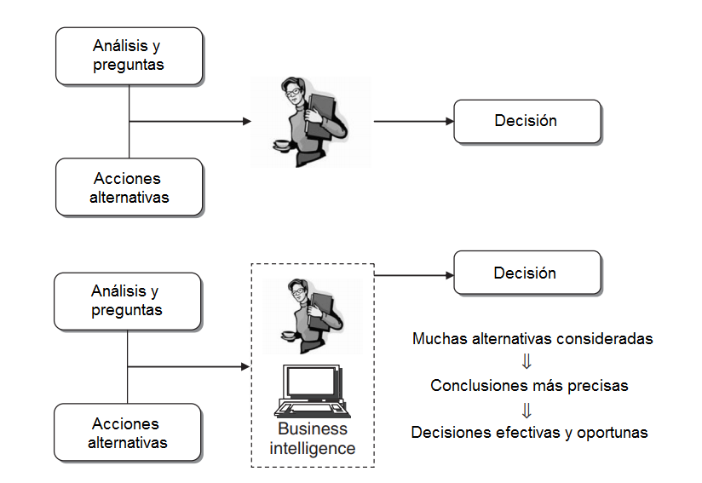

Ilustración 1: Beneficios de usar un sistema de inteligencia de negocios

#### Arquitecturas de Business Intelligence

La arquitectura de la inteligencia de negocios tiene 3 componentes principales:

* + - * 1. **Origen de datos**

Para empezar se necesita reunir e integrar los datos disponibles, los cuales mayormente son heterogéneos y provienen de diferentes tipos de fuentes.

* + - * 1. **Data warehouses y Data marts**

Usando herramientas de extracción y transformación de datos (ETL), se almacenan los datos de los orígenes de datos a bases de datos destinadas a apoyar el análisis de inteligencia de negocios, a estas bases se les llama comúnmente data warehouses y data marts.

* + - * 1. **Metodologías de BI**

Los datos finalmente son recuperados para el análisis destinado a brindar soporte a los responsables de la toma de decisiones. En inteligencia de negocios existen diferentes aplicaciones de apoyo que sirven de apoyo, las principales son:

• Análisis de cubo multidimensional

• Análisis exploratorio de datos

• Análisis de series temporales

• Modelos de aprendizaje inductivo para la minería de datos

• Modelos de optimización

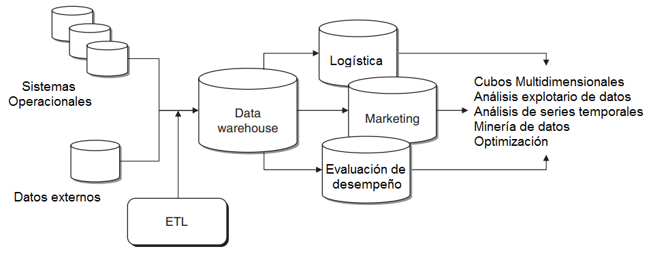

Ilustración 2: Arquitectura de Business Intelligence común

La pirámide en la Ilustración 3 muestra los componentes básicos de una inteligencia comercial sistema. Hasta ahora, hemos visto los componentes de los primeros dos niveles al discutir la Ilustración 2. Pasamos ahora a la descripción de los niveles superiores.

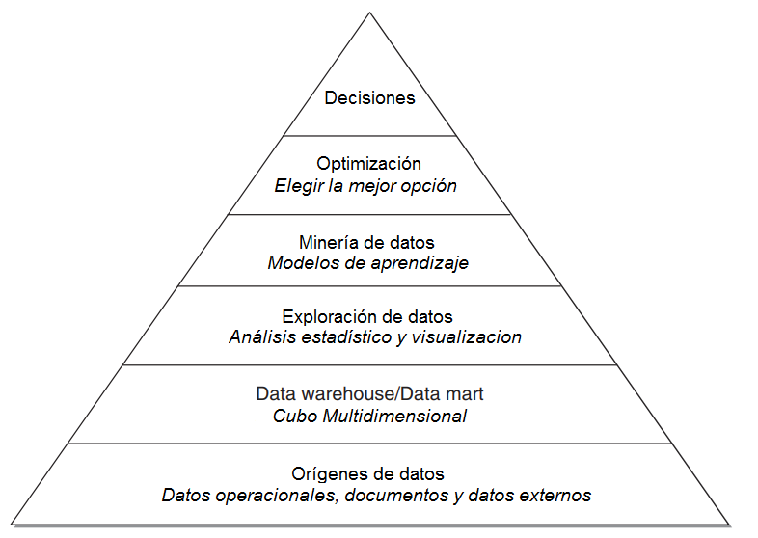

Ilustración 3: Componentes principales de un sistema BI

* + - * 1. **Exploración de datos**

Son las herramientas para realizar un análisis pasivo de inteligencia de negocios, son llamados así porque las personas a cargo de la toma de decisiones deben hacer hipótesis o definir criterios de extracción de datos para luego utilizar estas herramientas para buscar respuestas y confirmar su visión original.

* + - * 1. **Minería de datos**

Este nivel incluye metodologías activas de inteligencia de negocios, su propósito es la extracción la información y el conocimiento de los datos, son llamados activos debido a que no se requiere que las personas a cargo formulen alguna hipótesis previa para ser verificado en el futuro. Su función es expandir la toma de decisiones de los tomadores de decisiones.

* + - * 1. **Optimización**

Son los modelos que nos permiten encontrar la mejor solución entre todas las alternativas disponibles.

* + - * 1. **Decisión**

Por último, tenemos la elección y adopción de una decisión específica, la cual es el resultado final del proceso de toma de decisiones. A pesar de haber aplicado exitosamente las metodologías disponibles de inteligencia de negocios, la decisión final pertenece a los tomadores de decisiones, por lo que no sería extraño que estos adapten y modifiquen las conclusiones logradas.

## Metodologías de Business Intelligence

### Según (Ralph Kimball y Margy Ross) (ISBN: 978-1-118-53080-1)

Según los autores la implementación de un datamart debe ser independiente por departamentos dentro de la organización, es decir sin la preocupación de tener que integrar y compartir información con otros departamentos. Para ello es necesario que dicha área despeje las dudas y requerimientos necesarios para obtener información que satisfaga sus necesidades con el área tecnológica. Es común que más de un área esté interesada en tener su propio datamart para administrar de forma más efectiva su información, por lo que se realiza el mismo proceso en las mismas con ligeras cambios estructurales; sin embargo esto no significa que se tenga el mismo desempeño organizacional en todas las áreas debido a las evidentes diferencias en las reglas del negocio.

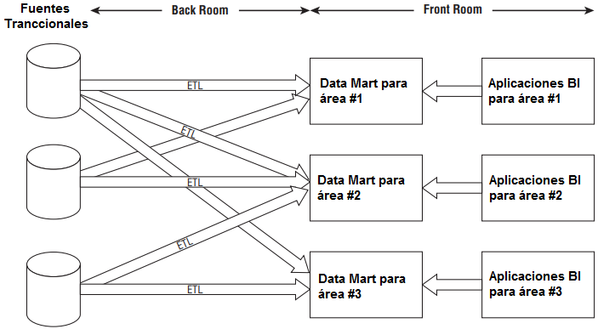

Ilustración 4: Ilustración simplificada de una arquitectura de datamarts independientes

#### Planificación del proyecto

La planificación busca identificar la definición y el alcance del proyecto de data warehouse, incluyendo justificaciones del negocio y evaluaciones de factibilidad. La planificación del proyecto se focaliza sobre recursos, perfiles, tareas, duraciones y secuencialidad. El plan de proyecto resultante identifica todas las tareas asociadas e identifica las partes involucradas.

#### Definición de los requerimientos del negocio

Los usuarios finales y sus requerimientos impactan siempre en las implementaciones realizadas de un data-warehouse. Según la perspectiva de Kimball, los requerimientos del negocio se posicionan en el centro del “universo del data warehouse”. Como destaca siempre el autor, los requerimientos del negocio deben determinar el alcance del data warehouse (qué datos debe contener, cómo debe estar organizado, cada cuánto debe actualizarse, quiénes y desde dónde accederán, etc.).

Kimball da consejos y técnicas para descubrir eficazmente los requerimientos del negocio. Estas tácticas y estrategias se focalizan sobre las entrevistas de relevamiento (diferentes tipos, preparación de la entrevista, roles a cubrir.

#### Modelado dimensional

La definición de los requerimientos del negocio determina los datos necesarios para cumplir los requerimientos analíticos de los usuarios. Diseñar los modelos de datos para soportar estos análisis requiere un enfoque diferente al usado en los sistemas operacionales.

#### Diseño físico

El diseño físico de las base de datos se focaliza sobre la selección de las estructuras necesarias para soportar el diseño lógico. Algunos de los elementos principales de este proceso son la definición de convenciones estándares de nombres y seteos específicos del ambiente de la base de datos.

#### Diseño y desarrollo de presentación de datos

Se definen como procesos de transformación los procesos para convertir o recodificar los datos fuente a fin poder efectuar la carga efectiva del modelo físico. Por otra parte, los procesos de carga de datos son los procesos requeridos para poblar el data warehouse.

#### Diseño de la arquitectura técnica

Los ambientes de data-warehousing requieren la integración de numerosas tecnologías. Se debe tener en cuenta tres factores: los requerimientos del negocio, los actuales ambientes técnicos y las directrices técnicas estratégicas futuras planificadas.

#### Selección de productos e instalación

Utilizando el diseño de arquitectura técnica como marco, es necesario evaluar y seleccionar componentes específicos de la arquitectura como ser la plataforma de hardware, el motor de base de datos, la herramienta de etl o el desarrollo pertinente, herramientas de acceso, etc.

#### Especificación de aplicaciones para usuarios finales

No todos los usuarios del warehouse necesitan el mismo nivel de análisis. Es por ello que en esta etapa se identifican los diferentes roles o perfiles de usuarios para determinar los diferentes tipos de aplicaciones necesarias en base al alcance de los diferentes perfiles (gerencial, analista del negocio, vendedor, etc.).

#### Implementación

La implementación representa la convergencia de la tecnología, los datos y las aplicaciones de usuarios finales accesible desde el escritorio del usuario del negocio. Hay varios factores extras que aseguran el correcto funcionamiento de todas estas piezas, entre ellos se encuentran la capacitación, el soporte técnico, la comunicación, las estrategias de feedback.

#### Mantenimiento y crecimiento

Data Warehousing es un proceso (de etapas bien definidas, con comienzo y fin, pero de naturaleza espiral) pues acompaña a la evolución de la organización durante toda su historia. Se necesita continuar con los relevamientos de forma constante para poder seguir la evolución de las metas por conseguir. Según afirma Kimball, “si se ha utilizado el ciclo de vida de business dimensional el data warehouse está preparado para evolucionar y crecer”. Al contrario de los sistemas tradicionales, los cambios en el desarrollo deben ser vistos como signos de éxito y no de falla.

#### Gerenciamiento del proyecto

El gerenciamiento del proyecto asegura que las actividades se lleven en forma y sincronizadas. Como lo indica el diagrama, el gerenciamiento acompaña todo el ciclo de vida. Entre sus actividades principales se encuentra el monitoreo del estado del proyecto y la comunicación entre los requerimientos del negocio y las restricciones de información para poder manejar correctamente las expectativas en ambos sentidos.

### Según (W. H. Inmon) (ISBN-13: 978-0-7645-9944-6)

El autor de esta investigación menciona que, a lo largo del tiempo, el hombre ha creado y aprovechado sistemas de apoyo para la toma de decisiones y su arquitectura ha ido evolucionando hasta el día de hoy. Inmon identifica cuatro niveles de datos y procesamiento en esta arquitectura: nivel operativo, nivel de data warehouse, nivel departamental (datamart) y el nivel individual.

#### Estructura de un Data Warehouse

La Ilustración 5 muestra que hay diferentes niveles de detalle en el almacén de datos. Hay un nivel de detalle más antiguo (por lo general en almacenamiento alterno, a granel), una corriente nivel de detalle, un nivel de datos ligeramente resumidos (el nivel del centro de datos) y un nivel de datos altamente resumidos. Los datos fluyen al almacén de datos desde el entorno operativo. Por lo general, se produce una transformación significativa de los datos en el paso del nivel operacional al nivel del almacén de datos. Una vez que los datos envejecen, pasa de los detalles actuales a los más antiguos. Como los datos son resumidos, pasa del detalle actual a datos ligeramente resumidos, luego de datos ligeramente resumidos a datos muy resumidos.

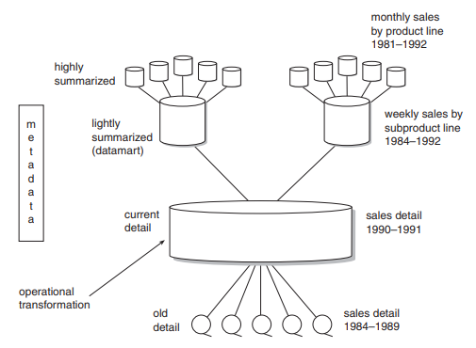

Ilustración 5: Estructura de un Data Warehouse

#### Fenómeno día 1 – día n

Un data warehouse no se construye todos a la vez. En cambio, está diseñado y poblado un paso a la vez, son evolutivos, no revolucionarios. Los costos de construir un data warehouse de una vez, los recursos requeridos y la interrupción para el medio ambiente todos dictan que el almacén de datos se construya en una modo iterativo ordenado, paso a paso.

La Ilustración 6 muestra el proceso típico de construcción de un data warehouse. En el día 1 hay un políglota de sistemas heredados que hace esencialmente operativos, transaccionales tratamiento.

El día 2, las primeras tablas del primer tema de los datos el almacén está poblado En este punto, se levanta una cierta cantidad de curiosidad, y los usuarios comienzan a descubrir almacenes de datos y procesamiento analítico.

El día 3, se puebla más el data warehouse y con la población de más datos provienen más usuarios. Una vez que los usuarios encuentran que hay una fuente integrada de datos de fácil acceso y tienen una base histórica diseñada para mirar datos con el tiempo, hay más que curiosidad. Aproximadamente en este momento, el analista serio de DSS se siente atraído por el data warehouse.

El día 4, a medida que se llena más del almacén, algunos de los datos en el entorno operativo se colocan adecuadamente en el almacén de datos. Y el almacén de datos ahora se descubre como una fuente de haciendo procesamiento analítico. Todo tipo de aplicaciones DSS surgen. De hecho, muchos usuarios y muchas solicitudes de procesamiento, junto con un gran volumen de datos que ahora reside en el almacén, parece que algunos usuarios están aplazados por el esfuerzo requerido para llegar al almacén de datos. La competencia para llegar al almacén se convierte en un obstáculo para su uso.

El día 5, comienzan a florecer las bases de datos departamentales (data mart u OLAP). Los departamentos encuentran que es más barato y más fácil hacer que su procesamiento sea realizado por llevar los datos del almacén de datos a su propio departamento de procesamiento ambiente. A medida que los datos van al nivel departamental, algunos analistas de DSS son atraídos.

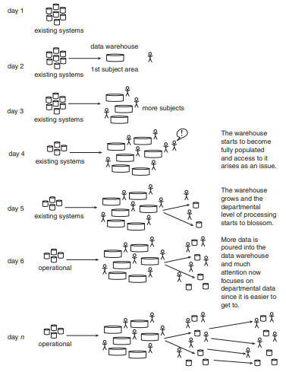

Ilustración 6: Fenómeno día 1- día n

#### Granularidad

El aspecto más importante del diseño de un almacén de datos es la cuestión granularidad. De hecho, el problema de la granularidad impregna toda la arquitectura que rodea el entorno del almacén de datos. Este concepto se refiere al nivel de detalle o resumen de las unidades de datos en el almacén de datos. Cuanto más hay detalles, menor es el nivel de granularidad. Cuanto menos detalles hay, el mayor el nivel de granularidad.

Muchas organizaciones se sorprenden al descubrir que el almacenamiento de datos proporciona una base invaluable para muchos tipos diferentes de procesamiento de DSS. Las organizaciones pueden construir un data warehouse para un propósito, pero descubrir que puede ser utilizado para muchos otros tipos de procesamiento DSS. Aunque la infraestructura para el almacén de datos es costosa y difícil de construir, solo tiene que construirse una vez. Después de que el almacén de datos se ha construido correctamente, proporciona a la organización una base extremadamente flexible y reutilizable.

Los datos granulares encontrados en el almacén de datos son la clave de la reutilización, porque puede ser utilizado por muchas personas de diferentes maneras. Por ejemplo, dentro de una corporación, los mismos datos podrían usarse para satisfacer las necesidades de mercadeo, ventas y contabilidad. Los tres departamentos miran los mismos datos básicos. Marketing puede desear ver las ventas mensualmente por distrito geográfico, Ventas pueden querer ver ventas por vendedor por distrito de ventas semanalmente, y Finanzas puede desear ver ingresos reconocibles trimestralmente por línea de productos. Todos estos tipos de información están estrechamente relacionados, aunque ligeramente diferentes.

Un beneficio relacionado es la capacidad de conciliar datos, si es necesario. Una vez que exista una base única en la que todos confían, si es necesario explicar una discrepancia en los análisis entre dos o más departamentos, luego la reconciliación es relativamente simple.

Otro beneficio relacionado es la flexibilidad. Supongamos que el marketing desea alterar cómo se ve en los datos. Tener una base en el lugar permite que esto se logre fácilmente.

Otro beneficio de los datos granulares es que contiene un historial de actividades y eventos en toda la corporación. Y el nivel de granularidad es lo suficientemente detallado que los datos pueden ser reformados en toda la corporación para muchas necesidades diferentes.

Pero tal vez el mayor beneficio de una base de almacenamiento de datos es que el futuro de los requisitos desconocidos puede ser acomodado. Supongamos que hay un nuevo requisito para ver los datos, o la legislatura estatal aprueba una nueva ley, o los cambios de la OPEP sus reglas para la asignación de petróleo, o las caídas del mercado de valores. Hay un constante flujo de nuevos requisitos de información porque el cambio es inevitable. Con el data warehouse en su lugar, la corporación puede responder fácilmente al cambio. Cuando surge un nuevo requerimiento y existe la necesidad de información, los datos en el almacén ya están disponibles para el análisis, y la organización está preparada para manejar los nuevos requisitos.

# CAPÍTULO III: ESTADO DEL ARTE



## Artículos

### Modelo de Inteligencia de Negocios de Gestión de Consultoría para una Empresa Analítica (Leonardo Mora, Oswaldo Díaz, Carlos Montenegro, 2013) (ISSN: 1390-5236)

En el trabajos presentado por los autores se muestra el diseño e implementación de un modelo BI para automatizar el proceso de Gestión de Consultoría de una empresa analítica. Para conseguir esto se siguieron 2 metodologías, Programación Extrema para el Módulo de Registro de Horas; y la metodología de Ralph Kimball, para el modelamiento dimensional de Módulo BI de Gestión de Consultoría, ya que se enfoca en la creación de un data warehouse especializado que se adapta a las necesidades de su proyecto.

#### Arquitectura de la solución

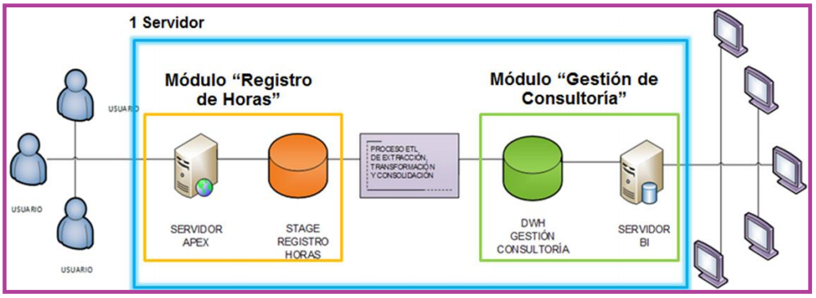

Ilustración 7: Arquitectura del Sistema de Gestión de Consultoría

Como se puede observar, el proyecto consta de dos módulos prioritarios Registro de Horas y Gestión de Consultoría. Las herramientas necesarias para el desarrollo del aplicativo Web y para el modelo de BI se instalarán en un servidor proporcionado por la empresa el cual cuenta con una base de datos Oracle.

* **Módulo de Registro de Horas**: Es una aplicación Web desarrollada sobre Oracle Application Express, que permite el registro de las actividades diarias por hora del personal de la empresa, la gestión general de proyectos, esto involucra planificaciones, evaluación de tiempoes y costos de ejecución.
* **Módulo de Gestión de Consultoría**: Es el resultado del modelamiento dimensional a partir del modelo entidad – relación del módulo anterior. Este módulo abarca el modelamiento físico y lógico del modelo de BI, considerando el modelamiento dimensional, ETLs, flujos de trabajo, calendarizaciones, creación y publicación de reportes y cuadros de mando.

#### Materiales y Métodos

##### Evaluación de herramientas de BI

A continuación, se analizan y comparan Oracle vs Pentaho:

Las dos herramientas comparten un crecimiento tecnológico en los últimos años. Así por ejemplo, Oracle BI es una herramienta muy útil para el desarrollo de prototipos rápidos y puede extenderse a informes, análisis, data mining o bigdata. Por su parte, Pentaho, ofrece una replicación completa de la Suite BI de Oracle, pero basado en Open Source, siguiendo planteamientos tradicionales como la metodología de Kimball e Inmon. Por otro lado, Pentaho, posee una ventaja en cuanto al precio de licenciamiento, pero hay que tener en cuenta que la diferencia no es tan amplia, si se habla de la totalidad del desarrollo del proyecto, ya que puede resultar en un costo más alto, evaluando el personal que conozca la herramienta, capacitación y cantidad de desarrollo. En relación a la interfaz de Oracle BI es más elegante y sencilla de usar. En relación a los reportes, Pentaho, no consigue informes a gran nivel de detalle, para grandes listados de información. Así mismo, Pentaho, no dispone de un buen sistema de versionado y control del código fuente. Tanto Oracle BI como Pentaho, son accesibles y disponen de visualización desde iPad y Android. Tanto Oracle BI como Pentaho pueden ser implementadas y usadas en semanas, dependiendo de la complejidad y volúmenes de datos [18]. Para el desarrollo del presente proyecto se ha determinado el uso de herramientas de la línea de Oracle por las razones descritas y por poseer un licenciamiento gratuito otorgado por una empresa analítica, como se muestra en la Tabla 3. A continuación se describe las herramientas de software empleado. En el siguiente apartado se detallan las metodologías empleadas y el sustento de su selección:

Tabla 3: Software empleado en el Sistema de Gestión de Consultoría

|  |  |
| --- | --- |
| SOFTWARE | DESCRIPCIÓN |
| Oracle Database SE One 11g R2 | La base de datos líder del mundo incluye características propias para un data warehouse [19]. |
| Oracle Warehouse Builder 11g | Una de las herramientas líderes en procesos de ETL (“extraer, transformar y cargar”) permitiendo construir y mantener un data Warehouse eficiente y de alta calidad [21]. |
| Oracle BI Server SE One 11g | El servidor de BI es un poderoso servidor de análisis y consulta capaz de integrar múltiples fuentes de datos heterogéneos en una visión única y simplificada de información. Soporta el acceso directo a fuentes de datos Oracle y no Oracle [21]. |
| Oracle Dashboards 11g | Oracle BI Interactive Dashboards brinda una interfaz Web personalizada, basada en roles, 100% para los usuarios finales, con inclusión de las visualizaciones en forma de estimaciones, cuadros, informes de resumen e incluso análisis basados en condiciones [21]. |
| Oracle Answers 11g | Oracle BI Answers es una solución de análisis e informes estáticos, totalmente integrada con Interactive Dashboards. Los usuarios finales pueden crear rápidamente sus propios informes, luego realizar desgloses, analizar, visualizar e incorporar los resultados en sus propios tableros de control personalizados [21]. |
| Oracle BI Server Administrator 11g | Es un sistema de repositorio digital, de código abierto, que permite recoger material digital, distribuirlos sobre la Web a través de un sistema de búsqueda y recuperación. [21]. |
| Oracle Application Express 4.2 | Es un entorno de desarrollo orientado a Web de 4ta generación, que permite la creación de aplicaciones bajo un marco de desarrollo rápido [22]. |

##### Metodología XP para el Módulo de Registro de Horas

Para el desarrollo de este módulo, se seleccionó la metodología XP, basándose en los criterios de análisis que se muestran en la Tabla 4. En esta evaluación XP, obtiene una mejor puntuación sobre el resto de metodologías ya que presenta mejores características de adaptabilidad según las exigencias del desarrollador y los requerimientos del cliente; y sobre todo porque propone un manejo flexible de la documentación, motivo por el cual se la seleccionó como un marco de referencia de buenas prácticas adaptables al proyecto.

Tabla 4: Matriz de comparación de Metodologías para el Módulo de Registro de Horas

|  |  |  |  |
| --- | --- | --- | --- |
| Criterios: Alto=3, Medio=2, Bajo=1, Nulo=0 | Metodologías | | |
| XP | RUP | MFS |
| Pocos roles y flexibilidad | 3 | 1 | 2 |
| Iterativa | 3 | 1 | 1 |
| Entorno amplio de proyectos de Software | 2 | 2 | 2 |
| Adaptable sobre cualquier tecnología | 2 | 2 | 2 |
| Nivel de trabajo en equipo | 2 | 1 | 1 |
| Afinidad con el sistema | 3 | 2 | 2 |
| Adaptable a cambios | 3 | 2 | 2 |
| Comunicación con el cliente | 3 | 2 | 2 |
| TOTAL: | 21 | 13 | 14 |

##### Metodología Ralph Kimball para el Módulo de Gestión de Consultoría

Para la selección de la metodología a seguir en este módulo se tomaron en cuenta dos características. La primera, es que la empresa analítica cuenta con un licenciamiento gratuito de las herramientas, y porque dentro de la suite de Oracle Business Intelligence (OBI), se emplea de forma embebida la metodología de Ralph Kimball. Además, se realizó un análisis comparativo entre la metodología de Bill Inmon y Ralph Kimball, obteniendo como resultado, que la metodología de Kimball, se adapta mejor a las necesidades del modelamiento de BI; enfatizando en la creación de un datawarehouse especializado para el proceso de Gestión de Consultoría, y no un data warehouse global donde se involucran todos los procesos de la empresa [17], como propone Inmon. La Tabla 5, muestra la comparación entre Kimball Vs Inmon.

Tabla 5: Matriz de comparación de Kimball vs Inmon

|  |  |  |
| --- | --- | --- |
| Especificación | Inmon | Kimball |
| Generalización | General a detalle | Detalle a general |
| Arquitectura orientado a | Datawarehouse | Datamart |
| Complejidad de implementación | Compleja | Simple |
| Usabilidad para el usuario | Baja | Alta |
| Orientado a | Orientado a temas | Orientado a procesos |
| Modelamiento | Tradicional | Dimensional |
| Esquemas de modelamiento | Normalizados | Desnormalizados |
| Manejo de cambios en dimensiones | Continuo y discreto | Dimensiones cambiantes |
| Dirigido a | IT | Usuarios finales |
| Tiempo de desarrollo | Largo plazo | Corto y mediano plazo |
| Ayuda a la toma de decisiones | Estratégicas | Tácticas |
| Flexibilidad | Baja | Alta |
| Costo de implementación | Alto | Bajo |
| Equipo de desarrollo | Especialistas | Generalistas |

**Utilidad para el proyecto de tesis**

Del artículo se tomará como referencia el uso de la metodología de Ralph Kimball, implementando el análisis y modelado dimensional estipulado en esta, para de esta manera tener un repositorio de datos especializado para nuestra investigación.

### Modelamiento dimensional en competencias TIC (Martha Mendoza, Jaime Mendoza, Deyro Zuñiga, Jorge Moreno, Carlos Cobos, 2013) (ISSN: 1794-1237)

Los almacenes de datos son sistemas que permiten homogeneizar e integrar datos de organizaciones desde diferentes fuentes de datos ya sean internas o externas, y están basados en una representación simple y detallada de la empresa, la cual permite extraer información útil para la toma de decisiones.

A pesar de que no existe un estándar para los la terminología del modelo multidimensional, a continuación los autores presentaran nociones clave muy populares. Los principales conceptos del modelado son los hechos y las dimensiones, los cuales deben estar claramente diferenciados para facilita la compresión y análisis del modelo multidimensional. Al tomar un hecho con sus dimensiones relacionadas se obtiene lo que se denomina como **esquema multidimensional o estrella**. Una dimensión es un concepto que se usa como una perspectiva de análisis de los hechos, los cuales normalmente se descomponen de jerarquías, niveles y descriptores:

* Las jerarquías de dimensiones son gradaciones de niveles que representan diferentes niveles de detalle de datos.
* Los descriptores son atributos de cada uno de los niveles de la dimensión.

En la Ilustración 6 se aprecia un esquema estrella para el hecho de ventas, cuyas dimensiones son: fecha, cliente, producto y almacén. Además, la dimensión fecha presenta una jerarquía compuesta por los niveles: año, semestre, mes y día; y un atributo descriptor que es la fecha completa. Los hechos también contienen medidas de análisis, (Romero and Abelló 2009; Kimball, et al., 1998). En la tabla de hechos de Ventas, se muestran las claves foráneas de las dimensiones y medidas relacionadas con la venta: Cantidad_Ordenada y Valor_Venta.

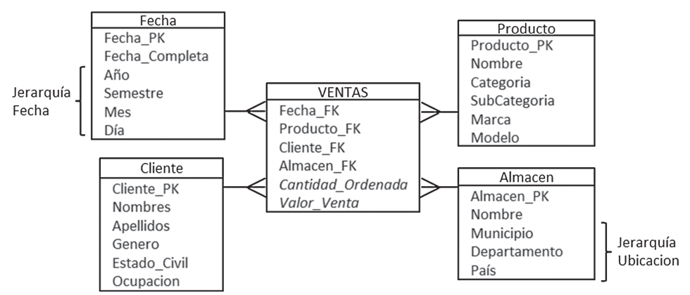

Ilustración 8: Diagrama estrella para ventas

Un aspecto muy importante en el desarrollo de una bodega de datos es el proceso de extracción, transformación y carga (ETL, por sus siglas en inglés, Extraction, Transform and Load) (Kimball, et al., 1998); que busca extraer los datos relevantes desde las fuentes de datos (archivos planos, bases de datos relacionales, etc.), aplicarles un proceso de transformación para homogeneizarlos (también se pueden generar nuevos datos calculados) y finalmente cargarlos o almacenarlos en la bodega de datos. Este proceso se presenta en dos tiempos: una carga inicial que permite que los datos sean cargados desde las fuentes de datos, y posteriormente, cargues incrementales que toman solo los datos nuevos desde el último cargue.

Las herramientas de procesamiento analítico en línea (OLAP, por sus siglas en inglés, Online Analytical Processing) se han utilizado por años para consultar las bodegas y han mostrado ser apropiadas para que los usuarios exploren en forma adecuada los datos almacenados en ellas. Las herramientas OLAP se basan en una vista multidimensional de los datos, definiendo un modelo «sencillo» de diseño comprensible y fácil de usar por parte de los usuarios que toman las decisiones en las organizaciones (Romero and Abelló 2009; Kimball, et al., 1998). Entre las operaciones básicas de OLAP se encuentran: (i) slice, selección de las dimensiones para generar una vista del cubo; (ii) dice, selección de valores sobre una dimensión; (iii); drill-down, que disminuye el nivel de agregación a través de una o más jerarquías de dimensión; (iv) roll-up, que permite incrementar el nivel de agregación; y (v) pivot, rota las dimensiones para proveer una presentación alternativa de los datos. Las bodegas de datos, como parte de un sistema de soporte a la toma de decisiones (DSS, por sus siglas en inglés Decision Support Systems), han sido utilizadas principalmente como apoyo al análisis de grandes cantidades de datos históricos en entidades comerciales y financieras (Kimball, et al., 1998). Por ejemplo, para definir estrategias de mercadeo, identificar patrones del comportamiento de los clientes y definir el impacto de algún producto novedoso. Actualmente, las bodegas se están empleando con más frecuencia en contextos diferentes a los negocios, que también necesitan el análisis de gran cantidad de datos, como, en la gestión de información geográfica (Kyung, et al., 2012; Glorio, et al., 2012), la investigación bioinformática (Bustos, et al., 2011), las misiones espaciales (Liu, et al., 2012), problemas de diseño en agricultura (Nilakanta, et al., 2008), información clínica de cuidado intensivo (De Mul, et al., 2012), análisis de la interacción de los estudiantes en un sistema gestor de aprendizaje (Mendoza, et al., 2006) y en la gestión de las competencias requeridas por profesionales en el mercado laboral (Georgescu and Sbughea, 2012). Debido al auge de las tecnologías de la información y comunicación (TIC), cada vez es más importante su incorporación al sistema educativo, permitiendo el acceso a los recursos digitales (UNESCO, 2004). Por esto, los gobiernos, entre ellos los países latinoamericanos, están desarrollando programas que permitan que los niños y jóvenes que asisten a escuelas y colegios tengan acceso a las TIC. Para verificar la eficacia de estos programas es necesario medir y analizar las competencias en TIC adquiridas por los integrantes de estas comunidades educativas. En este artículo se presenta un modelo dimensional de bodega de datos para competencias en TIC de docentes y estudiantes de instituciones educativas que permite apoyar el proceso de toma de decisiones de los encargados de estos programas del gobierno. Para realizar el modelamiento de la bodega de datos, se tomó como referente el conjunto de casos de diseño propuestos por Ralph Kimball, (Kimball, et al., 1998). Sin embargo, cuando se realizó el modelamiento dimensional en el contexto específico (competencias en educación), se encontraron retos en la adaptación de los casos de diseño y apareció un nuevo caso no contemplado previamente en la literatura. De otra parte, la investigación que modela las competencias requeridas por profesionales en el mercado laboral en una bodega (Georgescu and Sbughea, 2012), presenta casos de diseño muy sencillos y, por lo tanto, no aporta significativamente al desarrollo del proyecto en este aspecto. Además, en este artículo se presenta un escenario de ejemplo, mostrando los componentes principales de un sistema de soporte a la toma de decisiones desarrollado para el Programa Computadores para Educar (CPE) (MINTIC, 2012) en alianza con la Universidad del Cauca, el cual puede ser replicado en otros programas con objetivos similares. Este sistema busca medir el desarrollo de habilidades y desempeños, expresados en competencias adquiridas por estudiantes y docentes en las TIC, soportado por una bodega de datos. A continuación, en la sección 2 se presentan los casos de diseño identificados en el modelado dimensional de competencias en TIC y el nuevo caso de diseño encontrado. En la sección 3 se presenta el sistema de soporte a la toma de decisiones para el programa CPE-UniCauca y, finalmente, en la sección 4 se presentan las conclusiones de la investigación y el trabajo futuro.

**Utilidad para el proyecto de tesis**

Del artículo se tomará como referencia la aplicación del esquema estrella, implementando el modelado de nuestro datamart de acuerdo a este esquema, para de esta manera agilizar el acceso a los datos.

## Tesis

### Implementación de un Datamart como una solución de Inteligencia de Negocios para el área de logística de T-Impulso (Julio Yalan Castillo, Luis Palomino Paniora, 2012) (ISSN: 1815-0268)

#### Introducción

El trabajo presentado por los autores se implementa un DataMart como una solución para aplicar Inteligencia de Negocios en el área de Logística de T-IMPULSO, empresa encargada de brindar servicios de Recursos Humanos principalmente. Esta propuesta nace a raíz de la necesidad de explotar la información de forma eficiente para tener una rápida, acertada y oportuna toma de decisiones bajo el manejo de datos confiables.

#### Planteamiento metodológico

El problema principal es el actual proceso de extracción e integración de los datos para la realización de los reportes, el cual se realiza manualmente, resultando muy complicado, provocando retraso en la atención de requerimientos haciendo que en muchos casos la entrega de la información no sea oportuna; por otro lado la elaboración de algunos reportes requiere mayor conocimiento en el manejo de las herramientas informáticas, por lo que son derivados al área de Tecnología de Información, ocasionando más pérdida de tiempo.

#### Marco referencial

##### Inteligencia de negocios

Este concepto no es un resultado de desarrollos en el mundo de las Ciencias Administrativas, sino que es un producto del progreso de la informático de la denominada "infotecnología".[23]

Tampoco es un concepto nuevo originado ya que su origen data de la publicación en el IBM Journal de 1958, del artículo de Hans Peter Luhn titulado "A Business Intelligence System" dond ese define con detalle el concepto con una perspectiva, que solo en nuestros días, ha sido posible su plena utilización.[23]

##### Data Warehouse

Es una base de datos corporativa que se caracteriza por integrar y depurar información de una o más fuentes distintas, para luego procesarla permitiendo su análisis desde infinidad de perspectivas y con grandes velocidades de respuesta. La ventaja principal de este tipo de bases de datos radica en las estructuras en las que se almacena la información (modelos de tablas en estrella, en copo de nieve, cubos relacionales... etc.). Este tipo de persistencia de la información es homogénea y fiable, y permite la consulta y el tratamiento jerarquizado de la misma (siempre en un entorno diferente a los sistemas operacionales).

##### Data mart

Es una base de datos departamental, especializada en el almacenamiento de los datos de un área de negocio específica. Se caracteriza por disponer la estructura óptima de datos para analizar la información al detalle desde todas las perspectivas que afecten a los procesos de dicho departamento. Un datamart puede ser alimentado desde los datos de un data warehouse, o integrar por sí mismo un compendio de distintas fuentes de información. [24]

#### Estado del arte metodológico

##### Posible s herramientas a utilizar

###### SSIS

El software SQL Server Integration Services (SSIS) [SQL 2007], permite la integración de los datos de cualquier fuente. SSIS provee una plataforma escalable y extendible que capacita al equipo desarrolladora construir, mantener, y desplegar soluciones de integración para alcanzar soluciones de integración únicas de acuerdo a las necesidades.

###### Data Stage

DataStage [DAT2007] es una herramienta que permite soportar la información que necesita la compañía, y construir un Data Warehouse en "tiempo real". El DataStage es una herramienta ETL que utiliza notación gráfica para construir integración de datos para dar soluciones, y está disponible en varias versiones, como Server Edition y Enterprise Edition.

###### SUNOPSIS

Sunopsis [SUN 2007] ofrece un alto desempeño y una integración efectiva, cubriendo las necesidades de integración.

###### Microstrategy

MicroStrategy Business Intelligence Solutions permite mejorar y predecir el comportamiento del negocio, poniendo información en las manos de toda persona de negocios en la empresa.

###### Cognos

Cognos 8 Business Intelligence [COG 2007] es una plataforma del grupo IBM que permite la generación y visualización de reportes, cubos, dashboards y Balance scorecards, además de la gestión de permisos y usuarios necesaria para la implementación de la plataforma

###### Bussiness Objects

Bussiness Objects es se caracteriza por ofrecer distintas funcionalidades según el tamaño de la empresa que la adquiere y la licencia.

###### Pentaho

Pentaho incluye todos los principales componentes requeridos para implementar soluciones basadas en procesos. Estas se componen fundamentalmente de una infraestructurade herramientasde análisis e informes integrado con un motor de workflow de procesos de negocio.[25]

###### Octopus

Octopus es, al igual que Pentaho, una herramienta libre pero sólo se centra en los procesos ETL. Está basada en Java y por lo tanto se puede conectar a cualquier fuente JDBC.

##### Definición de variables de comparación

En la Tabla 6 se muestra la definición y ponderación de las variables de comparación para las herramientas antes mencionadas.

Tabla 6: Definición y ponderación de variables de Comparación de herramientas BI

|  |  |  |
| --- | --- | --- |
| Variables | Ponderación | Definición |
| ETL | 1 | Permite la Extracción, Transformación y Carga. |
| Elaboración de reportes | 1 | Permite la elaboración de reportes |
| Open source | 1 | El código fuente es de código abierto |
| Conocimiento de herramienta | 2 | Tiene una ponderación de 2 porque consideramos una ventaja el manejo de la herramienta para realizar el proyecto |

##### Criterio de puntuación

En la Tabla 7 se muestra una puntuación que se asigna al valor de las variables.

Tabla 7: Cuadro de puntuación de las herramientas BI

|  |  |
| --- | --- |
| Criterios de puntuación | Puntaje |
| SI | 1 |
| NO | 0 |

##### Puntuación de las herramientas

En la Tabla 8 se aprecia que SQL Server Integration Services obtiene el mayor puntaje. Tomando como base las características de estas herramientas y el puntaje obtenido se optó por utilizar la herramienta SSIS (SQL Server Integration Services)

Tabla 8: Cuadro comparativo de herramientas BI

|  |  |  |  |  |  |
| --- | --- | --- | --- | --- | --- |
| Herramienta | ETL | Elaboración de reportes | Open source | Conocimiento de herramienta | Puntuación |
| SSIS | 1 | 1 | 0 | 2 | 4 |
| Data Stage | 1 | 0 | 0 | 0 | 1 |
| Sunopsis | 1 | 0 | 0 | 0 | 1 |
| Micro Strategy | 0 | 1 | 0 | 0 | 1 |
| Bussiness Objects | 0 | 1 | 0 | 0 | 1 |
| Cognos | 0 | 1 | 0 | 0 | 1 |
| Octopus | 1 | 0 | 0 | 0 | 1 |
| Pentaho | 1 | 1 | 1 | 0 | 3 |

**Utilidad para el proyecto de tesis**

De la tesis se tomará como referencia la utilización de SSIS, aprovechando las facilidades de manejo de datos de esta herramienta para la construcción de los procesos de extracción, transformación y carga de datos.

### Estrategia empresarial business intelligence para el soporte a la toma de decisiones gerenciales (Valdemard Chino Ramirez, 2016)

#### Introducción

La investigación del autor tiene como objetivo implementar un prototipo de estrategia empresarial Business Intelligence para el soporte a la toma de decisiones gerenciales.

Para ello se ha utilizado un tipo de estudio descriptivo y un diseño no experimental, además se ha utilizado la metodología de desarrollo de prototipos. Asimismo, para la recolección de datos, se usó la técnica del análisis documental y la observación, con sus correspondientes instrumentos tales como guía de análisis documental y la guía de observación.

Por último, se llegó a la siguiente conclusión: Se ha logrado implementar un prototipo de estrategia empresarial Business Intelligence para el soporte a la toma de decisiones gerenciales.

#### Business intelligence

La inteligencia de negocios responde a la necesidad de tener mejores, más rápidos y más eficientes métodos para extraer y transformar los datos de una organización en información y distribuirla a lo largo de la cadena de valor, en una primera aproximación, que es una evolución de los sistemas de soporte a las decisiones (DSS, Decissions Suport Systems).

##### Ventajas de un sistema BI

* Crear un círculo virtuoso de la información (los datos se transforman en información que genera un conocimiento que permite tomar mejores decisiones que se traducen en mejores resultados y que generan nuevos datos).
* Permitir una visión única, conformada, histórica, persistente y de calidad de toda la información.
* Crear, manejar y mantener métricas, indicadores claves de rendimiento (KPI, Key Performance Indicator) e indicadores claves de metas fundamentales para la empresa.
* Aportar información actualizada tanto a nivel agregado como en detalle.
* Reducir e l diferencial de orientación de negocio entre el departamento de 14
* Tecnologías de la Información y la organización
* Mejorar la comprensión y documentación de los sistemas de información en el contexto de una organización.

#### Data Warehouse

La inteligencia de Negocios y su enfoque ha tenido una interesante dinámica tanto académica como industrial en los últimos años. Uno de los conceptos claves que más ha tomado fuerza es el data warehouse, esto es un repositorio de datos que proporciona una visión global, común e integrada de los datos de la organización, con las siguientes propiedades:

* Estable
* Coherente
* Fiable
* Con información histórica

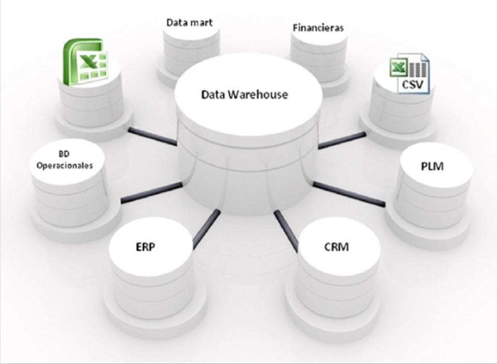

Ilustración 9: Prototipo de Data Warehouse

Además de esto, un data warehouse cuenta con las siguientes características:

* Orientado a un tema: organiza una colección de información alrededor de un tema central. Las transacciones operacionales están diseñadas alrededor de aplicaciones y funciones, como por ejemplo pagos, ventas, entregas de mercadería, para una institución comercial. Un Data Warehouse está organizado alrededor de los temas más globales, como cliente, vendedor, producto y actividades.
* Integrado: incluye datos de múltiples orígenes y presenta consistencia de datos. Cuando los datos son copiados del ambiente operacional, son integrados antes de entrar en el date warehouse. Por ejemplo, un diseñador puede representar el sexo como "M" y "F", otro puede representarlo como "0" y "1", o "x" e "y", y otro usar las palabras completas "masculino" y "femenino". No importa la fuente de la cual el sexo llegue al data warehouse, debe ser guardado en forma consistente.
* Variable en el tiempo: se realizan fotos de los datos basadas en fechas o hechos. 28 Los datos en la bodega de datos son precisos para un cierto momento, no necesariamente ahora; por eso se dice que los data warehouse son variantes en el tiempo. Las varianzas en el tiempo de los datos de un warehouse se manifiestan de muchas maneras. La bodega de datos contiene datos de un largo horizonte de tiempo. Las aplicaciones operacionales, sin embargo, contienen datos de intervalos de tiempo pequeños, por cuestiones de performance (tamaño de las tablas). Toda estructura clave en un data warehouse contiene implícita o explícitamente un elemento del tiempo. Esto no necesariamente pasa en el ambiente operacional.
* No volátil: sólo de lectura para los usuarios finales. Updates, inserts y deletes son efectuados regularmente, en una base de datos transaccional. La manipulación de datos en un data warehouse, es mucho más sencilla. Solo ocurren dos operaciones, la carga inicial, y el acceso a los datos. No hay necesidad de updates (en su sentido general).

#### Integración de datos (ETL)

Dentro del contexto de la inteligencia de negocios, las herramientas ETL han sido la opción usual para alimentar la bodega de datos. La funcionalidad básica de estas herramientas está compuesta por:

* Gestión y administración de servicios
* Extracción de datos
* Transformación de datos
* Carga de datos
* Gestión de datos

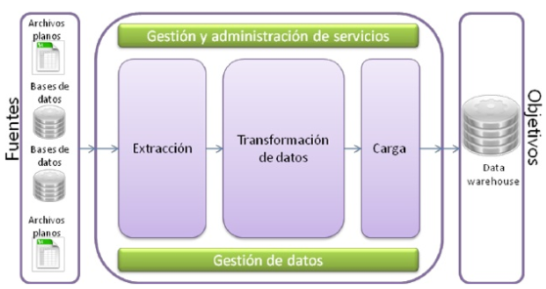

Ilustración 10: Proceso ETL

#### Diseño de Cubos OLAP

OLAP (acrónimo de On-Line Analytical Processing) es una solución utilizada en el campo de la llamada Inteligencia de Negocios cuyo objetivo es agilizar la consulta de grandes cantidades de datos. Para ello utiliza estructuras multidimensionales (o Cubos OLAP) que contienen datos resumidos de grandes Bases de datos o Sistemas Transaccionales (OLTP).

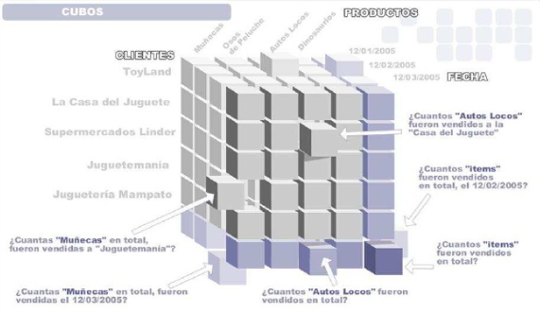

Ilustración 11: Cubo de tres dimensiones [Fuente:Yajazee,2009]

Se entiende por OLAP, o proceso analítico en línea, al método ágil y flexible para organizar datos, especialmente metadatos, sobre un objeto o jerarquía de objetos como en un sistema u organización multidimensional, y cuyo objetivo es recuperar y manipular datos y combinaciones de los mismos a través de consultas o incluso informes. (Wrembel, 2006).

##### ¿Por qué OLAP?

Para comprender las ventajas de la tecnología OLAP es necesario hacer una comparación con el procesamiento transaccional en línea (OLTP), de tal forma que se pueda apreciar el alcance de esta tecnología de información.

Tabla 9: Comparación OLTP vs OLAP (Flores, 2008)

|  |  |
| --- | --- |
| OLTP (Relacional) | OLAP(Multidimensional) |
| Automatizado | Resumido |
| Presente | Histórico |
| Un registro por tiempo | Muchos registros al tiempo |
| Orientado a Proceso | Orientado al tema |

La razón de usar OLAP para las consultas es la velocidad de respuesta. Una base de datos relacional almacena entidades en tablas discretas si han sido normalizadas. Esta estructura es buena en un sistema OLTP pero para las complejas consultas multitabla es relativamente lenta. Un modelo mejor para búsquedas (aunque peor desde el punto de vista operativo) es una base de datos multidimensional.

##### Tipos de OLAP

* MOLAP (Multidimensional OLAP): Utiliza estructuras de bases de datos generalmente optimizadas para recuperación de los mismos. Es lo que se conoce como bases de datos multidimensionales (cubos). En definitiva, se crea un archivo que contiene todas las posibles consultas precalculadas. A diferencia de las bases de datos relacionales, estas formas de almacenaje están optimizadas para la velocidad de cálculo. También se optimizan a menudo para la recuperación a lo largo de patrones jerárquicos de acceso. Las dimensiones de cada cubo son típicamente atributos tales como periodo, localización, producto o código de cuenta. La forma en la que cada dimensión será agregada se define por adelantado. (Díaz, 2010)
* ROLAP (Relacional OLAP): trabaja directamente con las bases de datos relacionales, que almacenan los datos base y las tablas dimensionales como tablas relacionales mientras se crean nuevas tablas para guardar la información agregada.
* HOLAP (Hibrido OLAP): no hay acuerdo claro en la industria en cuanto a qué constituye el OLAP híbrido, exceptuando el hecho de que es una base de datos en la que los datos se dividen en almacenaje relacional y multidimensional. Por ejemplo, para algunos vendedores, HOLAP consiste en utilizar las tablas relacionales para guardar cantidades más grandes de datos detallados, y utiliza el almacenaje multidimensional para algunos aspectos de cantidades más pequeñas de datos menos detallados o agregados.
* DOLAP (Desktop OLAP): es un caso particular de OLAP ya que está orientado a equipos de escritorio. Consiste en obtener la información necesaria desde la base de datos relacional y guardarla en el escritorio. Las consultas y los análisis son realizados contra los datos guardados en el escritorio.

**Utilidad para el proyecto de tesis**

De todas las tecnologías OLAP descritas en la tesis se tomará como referencia la tecnología MOLAP, aprovechando el concepto de pre procesamiento de datos a calcular para la construcción de un cubo multidimensional de fácil y rápido manejo.

## Software

### Solución BI para apoyar el proceso de toma de decisiones de las compras en la empresa EDIPESA S.A. (Irwin Sullcarayme y Ernesto Mamani, 2017)

Como solución para mejorar la toma de decisiones de la empresa el autor desarrolló una herramienta informática que facilita el acceso a reportes y la toma de decisiones que se realizan diariamente en el área de compras. Con la implementación de la Herramienta Business Intelligence (BI), se logró: acceder de forma inmediata a datos históricos de las compras y movimientos que se realizaron, aportar a la Toma de Decisiones en base a indicadores de las compras, simplificar tareas de emisión de reportes, permitiendo gestionar y generar automáticamente reportes diarios o mensuales de los datos almacenados en el sistema, Implementar la herramienta y asesorar al usuario final.

Los reportes resultantes de esta investigación fueron publicados usando Reporting Services, dado que su objetivo es organizar los datos de tal forma que sean presentados de manera efectiva al receptor deseado. Lo primero que se realizó fue crear un Servidor de Informes para poder almacenar todos nuestros reportes.

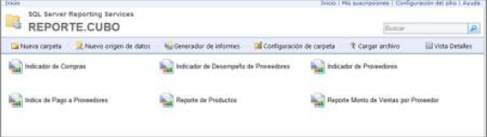

Ilustración 12: Servidor de Informes de Reporting Services (Fuente: Los autores)

Luego se creó un Proyecto de Reporting Services y se crearon los reportes necesarios para nuestro Business Intelligence.

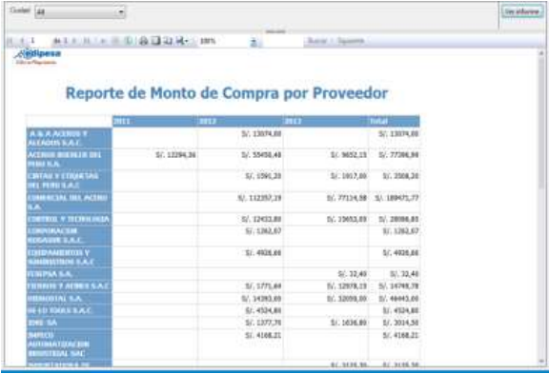

Ilustración 13: Reporte de Monto de Compras por Proveedor en Reporting Services (Fuente: Los autores)

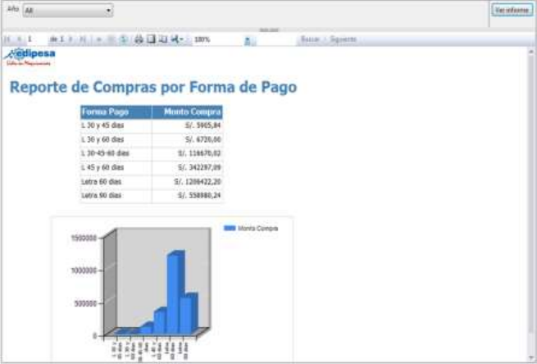

Ilustración 14: Reporte de Compra por Forma de Pago en Reporting Services (Fuente: Los autores)

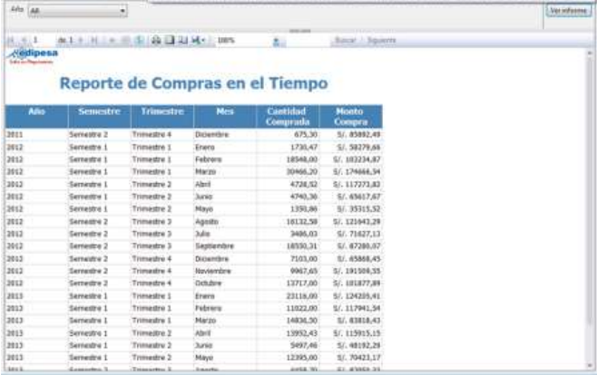

Ilustración 15: Reporte de Compras en el Tiempo en Reporting Services (Fuente: Los autores)

Para que el gerente pueda tomar decisiones estratégicas, se creó un aplicativo web en el cual éste podrá generar reportes analíticos, personalizados y lo podrá ver desde cualquier lugar en el que se encuentre.

A continuación se aprecia la interface de inicio de sesión del sistema del BI (ilustración 16).

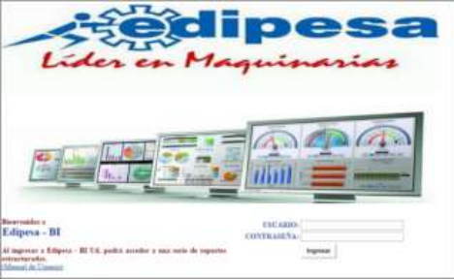

Ilustración 16: Pantalla de acceso al aplicativo web (Fuente: Los autores)

En la siguiente pantalla (ilustración 17) se aprecian los reportes a generar con el sistema del BI:

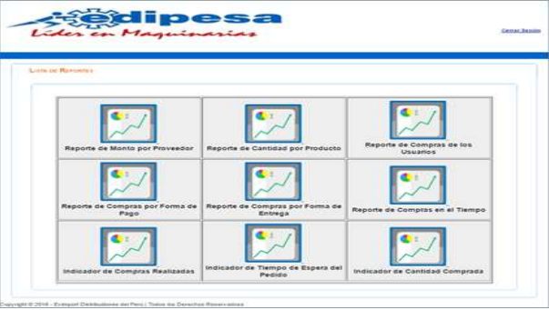

Ilustración 17: Pantalla Principal del Aplicativo (Fuente: Los autores)

**Utilidad para el proyecto de tesis**

De este aplicativo se tomará como referencia el uso de Reporting Services, aprovechando la facilidad que brinda en el manejo de reportes, para que el usuario final pueda visualizarlos de manera rápida e intuitiva.

### Solución BI para mejorar el proceso de toma de decisiones en el área de admisión de la universidad autónoma del Perú

Para darle una solución al problema se propuso realizar un proyecto de Business Intelligence que permitirá almacenar sólo la información requerida e ir eliminando aquellos datos que obstaculizan la labor del análisis y entregando la información que se requiera en la forma más apropiada, facilitando así el proceso de gestión de la misma.

Business Intelligence surge con la promesa del manejo y control de la información, asegura una vista única de los datos, que pueden provenir de diversas fuentes.

Existen diferentes herramientas BI tanto software libre como propietario, para esta solución de la Universidad se usó software con licencia y después de un análisis en cuanto a herramientas de este tipo se utilizó SQL Server 2014.

Para que el Jefe de Admisión pueda tomar decisiones se ha creado un Aplicativo Web en el cual podrá generar reportes analíticos

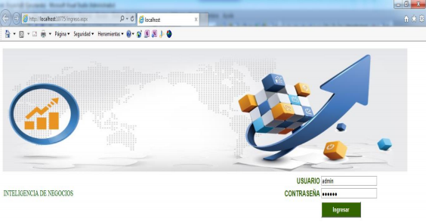

Ilustración 18: Pantalla de acceso al sistema del aplicativo de BI

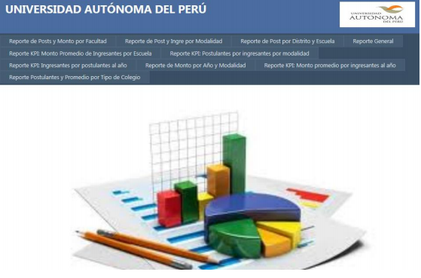

Ilustración 19: Pantalla del menú principal

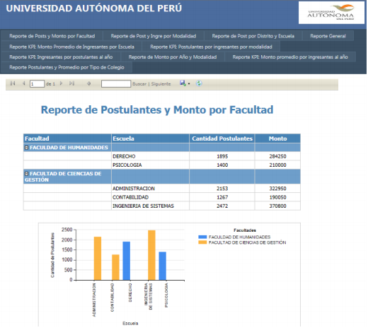

Ilustración 20: Pantalla de Reporte de Postulantes y Monto por Facultad

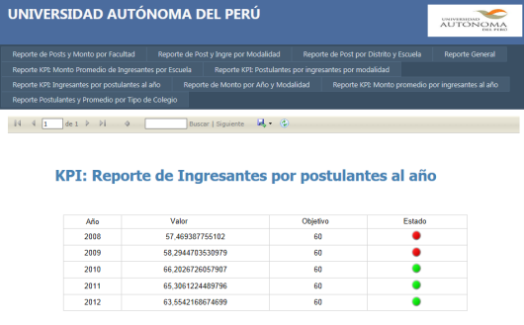

Ilustración 21: Pantalla de KPI: Reporte de ingresantespor postulantes al año

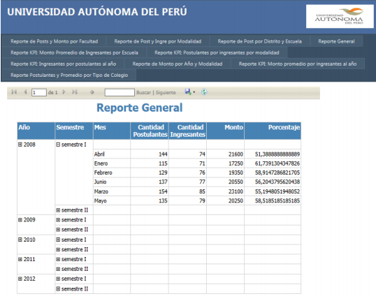

Ilustración 22: Pantalla de Reporte General

**Utilidad para el proyecto de tesis**

De este aplicativo se tomará como referencia el diseño de los reportes y la aplicación web, utilizándolo para crear las interfaces del sistema, al momento de diseñar el aplicativo web y los reportes.

# CAPÍTULO IV: MODELADO DEL NEGOCIO



## Reglas de Negocio

**RN1**: El horario de funcionamiento del sistema debe estar disponible ser las 24 horas del día, los 7 días de la semana.

**RN2**: La entidad deberá definir qué perfil de acceso se le concede a un usuario determinado.

**RN3**: El área de Operaciones se encarga de generar los usuarios y contraseñas de accesos al sistema.

**RN4**: Cada proveedor tendrá acceso únicamente a los datos que sean de su gestión.

**RN5**: La actualización de los datos en los reportes será fuera de horario de gestión (madrugada).

## Casos de uso del negocio

### Diagrama de casos de uso del negocio

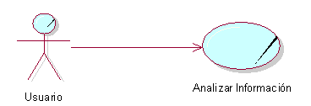

Ilustración 23: Caso de uso del Negocio (Elaboración propia)

# CAPÍTULO V: REQUERIMIENTOS DEL PROYECTO



## Requerimientos del software

### Relación de requerimientos funcionales

Tabla 10: Lista de requerimientos funcionales (Fuente: Elaboración propia)

|  |  |  |
| --- | --- | --- |
| Requerimientos | Nombre del Requerimiento | Usuario |
| RF_01 | Se requiere tener una forma de autenticar a los usuarios del sistema mediante un usuario y una contraseña. | Usuario |
| RF_02 | El sistema debe permitir añadir nuevos reportes | Administrador GSS |
| RF_03 | El sistema debe permitir retirar reportes | Administrador GSS |
| RF_04 | El sistema debe permitir modificar reportes | Administrador GSS |
| RF_05 | El sistema debe permitir gestionar los usuarios que acceden al sistema | Administrador GSS |
| RF_06 | El sistema debe mostrar información destinada a la toma de decisiones | Gerencia Ipsos |

### Relación de requerimientos no funcionales

**Usabilidad**

**RNF-01:** El sistema debe poseer interfaces de usuario amigables.

**RNF-02:** El sistema debe proporcionar mensajes de error que sean informativos y orientados a usuario final.

**Seguridad**

**RNF-03:** El sistema debe realizar una copia de seguridad, cada día, de todos los datos con el fin de recuperarlos en el caso de que se pierdan por un motivo inesperado.

**RNF-04:** El sistema controlará y permitirá el acceso solamente a usuarios autorizados.

**Eficiencia**

**RNF-05:** El sistema controlará el acceso y lo permitirá solamente a usuarios autorizados.

**RNF-06:** El sistema debe ofrecer tiempos de respuesta menores a 10 segundos.

**Diseño**

**RNF-07:** Los reportes serán publicados en Reporting Services.

**RNF-08:** El sistema será programado en el lenguaje C#, para las interfaces del sistema y comunicación con la base de datos.

## Casos de uso del sistema

### Diagrama de actores del sistema

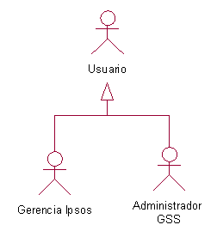

Ilustración 24: Diagrama de actores del sistema (Fuente: Elaboración propia)

### Diagrama de paquetes

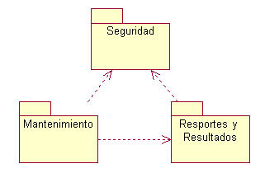

Ilustración 25: Diagrama de paquetes (Fuente: Elaboración propia)

### Diagrama de casos de uso del sistema

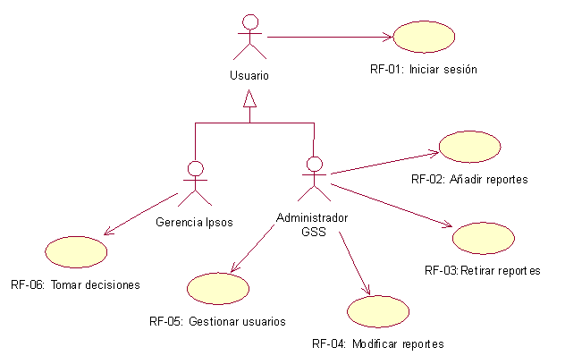

Ilustración 26: Diagrama de Casos de Uso del Sistema (Fuente: Elaboración propia)

## Modelo conceptual

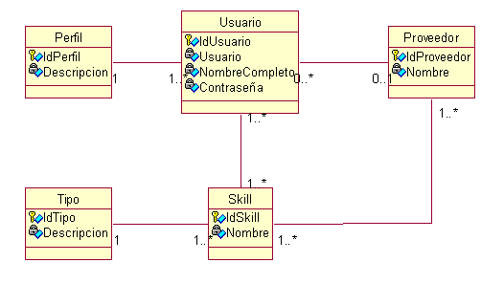

Ilustración 27: Diagrama de Clases (Fuente: Elaboración propia)

## Prototipos

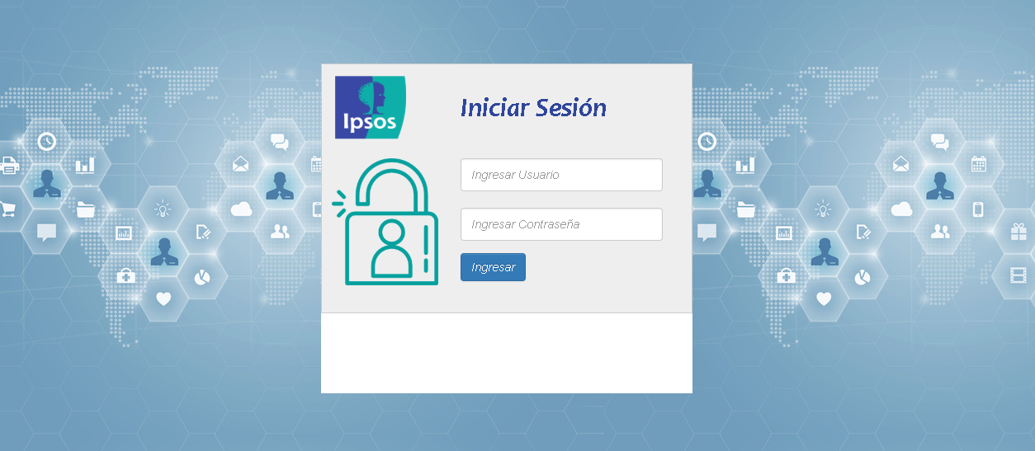

Ilustración 28: Ingresar al sistema (Fuente: Elaboración propia)

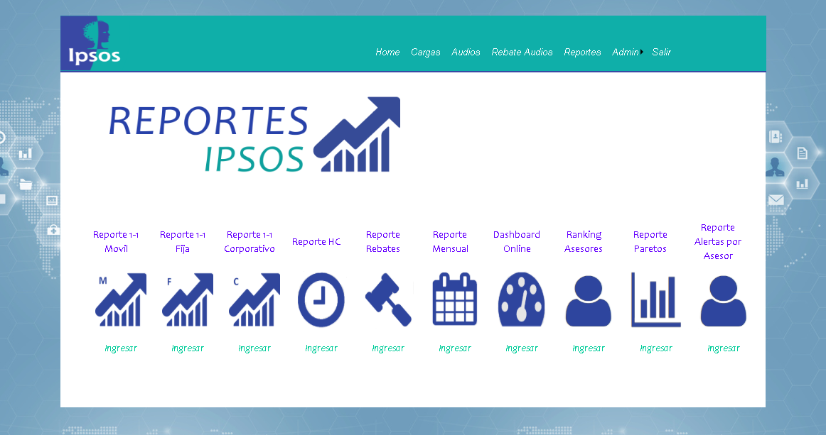

Ilustración 29: Módulo de reportes del Sistema (Fuente: Elaboración propia)

# CAPÍTULO VI: ARQUITECTURA



## Realización de Casos de Uso más significativos para la arquitectura

### Diagrama de Casos de Uso más significativos

El siguiente diagrama muestra los casos de uso de mayor relevancia para el sistema:

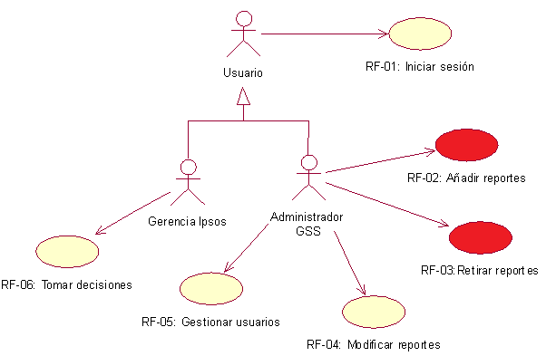

Ilustración 30: Diagrama de Casos de Uso Priozados (Fuente: Elaboración propia)

### Especificación de Casos de Uso más significativos

Tabla 11: Lista de casos de uso más significativos (Fuente: Elaboración propia)

|  |  |
| --- | --- |
| Caso de Uso | Descripción |
| CUS_Iniciar Sesión | Mediante este caso de uso, el usuario puede ingresar al sistema con un nombre de usuario y una contraseña. |
| CUS_Gestionar Usuarios | Mediante este caso de uso, el administrador de GSS puede gestionar los accesos de los usuarios a los reportes y a su contenido. |
| CUS_ Modificar Reporte | Mediante este caso de uso, el administrador de GSS podrá modificar el contenido de los reportes del sistema. |
| CUS_Tomar Decisiones | Mediante este caso de uso la Gerencia de Ipsos podrá acceder a los reportes y realizar el debido análisis para tomar decisiones óptimas. |

### Realización de Casos de Uso de Análisis y Diseño

Tabla 12: Lista de casos de uso de análisis y diseño (Fuente: Elaboración propia)

|  |  |  |  |
| --- | --- | --- | --- |
| Paquete | Caso de Uso | Caso de Uso de Análisis | |
| Seguridad | CUS_Iniciar Sesión | | RCUS_Iniciar Sesión |
| CUS_Gestionar Usuarios | | RCUS_Gestionar Usuarios |
| Mantenimiento | CUS_Modificar Reporte | | RCUS_ Modificar Reporte |
| Resultados y Reportes | CUS_Tomar Decisiones | | RCUS_Tomar Decisiones |

#### RCUS Tomar Decisiones

Diagrama de Clases

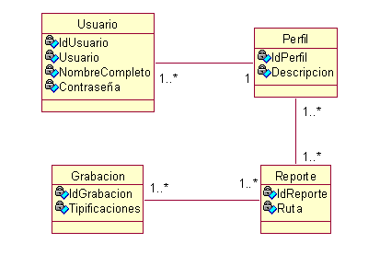

Ilustración 31: Diagrama de Clases RCUS Tomar Decisiones (Fuente: Elaboración propia)

Diagrama de Secuencia

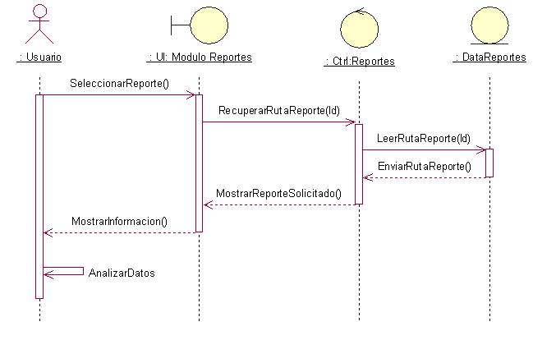

Ilustración 32: Diagrama de Secuencia RCUS Tomar Decisiones

## Modelo de Despliegue

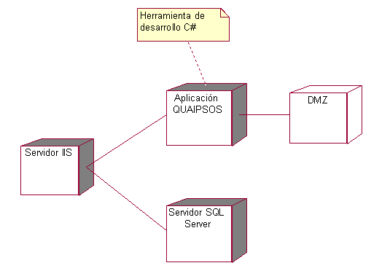

Ilustración 33: Diagrama de despliegue (Fuente: Elaboración propia)

## Modelo de Componentes

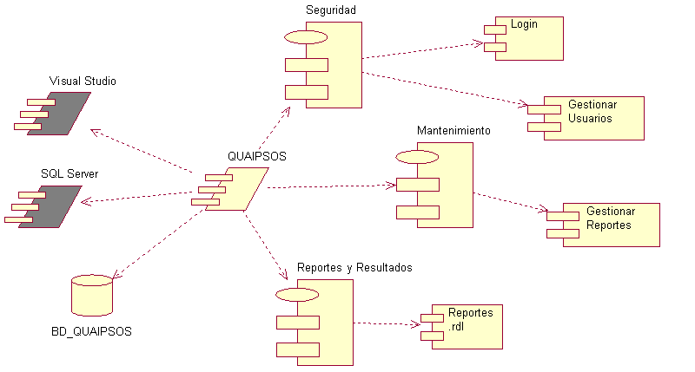

Ilustración 34: Diagrama de componentes (Fuente: Elaboración propia)

# CAPÍTULO VII: DESARROLLO Y PRUEBAS



## Desarrollo

### Plataforma tecnológica

La arquitectura propuesta es Web, se adjuntarán los reportes de BI, publicados previamente en un servidor de informes, a una página web que GSS desarrolló anteriormente para el Ipsos en un módulo nuevo (Módulo de reportes), la herramienta de desarrollo es Visual Studio 2010.

### Base de datos transaccional en SQL Server

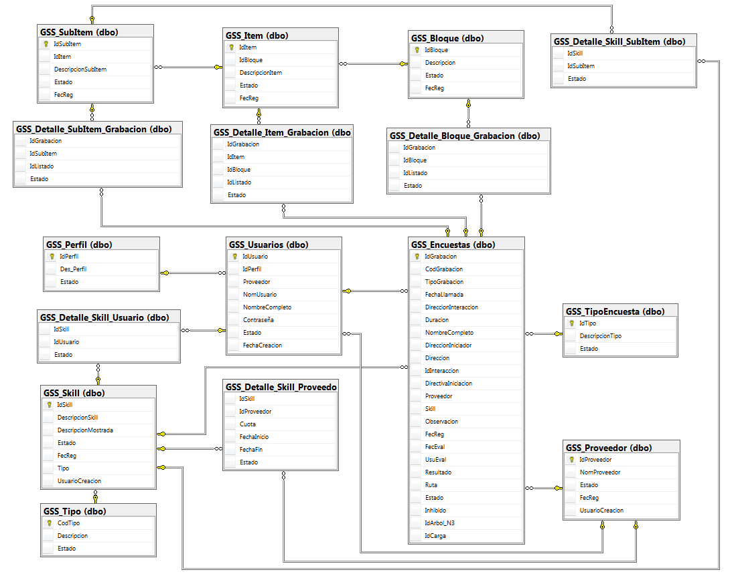

Ilustración 35: Base de Datos transaccional (Fuente: Elaboración propia)

### Diccionario de datos a nivel general de la base de datos transaccional

Tabla 13: Descripción de Base de Datos (Fuente: Elaboración propia)

|  |  |
| --- | --- |
| Tabla | Descripción |
| GSS_Encuestas | Se registran todos los audios que son auditados por el área de Calidad de GSS. |
| GSS_TipoEncuesta | Se registran los estados de las grabaciones (Evaluado, No Evaluado). |
| GSS_Usuarios | Se registran los usuarios con accesos al sistema. |
| GSS_Perfil | Se registran los posibles perfiles de los usuarios. |
| GSS_Skill | Se registran los tipos de grabaciones. |
| GSS_Tipo | Se registran los tipos de Skill. |
| GSS_Proveedor | Se registran los proveedores de grabaciones. |
| GSS_Bloque | Se registran los primeros niveles de las posibles tipificaciones de las grabaciones. |
| GSS_Item | Se registran los segundos niveles de las posibles tipificaciones de las grabaciones. |
| GSS_SubItem | Se registran los terceros niveles de las posibles tipificaciones de las grabaciones. |
| GSS_Detalle_Bloque_Grabacion | Se registran los detalles de las tipificaciones ingresadas en el primer nivel de cada grabación. |
| GSS_Detalle_Item_Grabacion | Se registran los detalles de las tipificaciones ingresadas en el segundo nivel de cada grabación. |
| GSS_Detalle_SubItem_Grabacion | Se registran los detalles de las tipificaciones ingresadas en el tercer nivel de cada grabación. |
| GSS_Detalle_Skill_SubItem | Se registran las tipificaciones de tercer nivel que deben ser consideradas por Skill. |
| GSS_Detalle_Skill_Usuario | Se registran los accesos a las grabaciones de un determinado Skill a un determinado Usuario. |
| GSS_Detalle_Skill_Proveedor | Se registran los accesos a las grabaciones de un determinado Skill a un determinado Proveedor. |

### Modelado Dimensional

En esta sección identificaremos las medidas y dimensiones orientadas a analizar la información en sus diferentes niveles.

#### Elección de las dimensiones

Para determinar las dimensiones con las que contará el Datamart, se empezó identificando las variables de análisis por las cuales el usuario suele elaborar sus reportes. Entre las más destacadas se encontraron:

* Efectividad acumulada
* Efectividad por Bloque
* Efectividad por Proveedor
* Efectividad evolutiva semanal
* Efectividad evolutiva diaria
* Efectividad por Item
* Total de grabaciones por teleoperador
* Efectividad por teleoperador
* Cantidad de tipificaciones negativas en SubItems

Se agrupan las variables de análisis por la afinidad entre ellas, generalmente cada una viene a ser característica o atributos de alguna entidad importante que podría ser una dimensión.

Tabla 14: Cuadro de elección de dimensiones (Fuente: Elaboración propia)

|  |  |
| --- | --- |
| Dimensiones |  |
| Teleoperador | Nombres de los tele operadores |
| Skill | Nombre del Skill |
| Tipo | Descripción del tipo de Skill |
| Proveedor | Nombre del Proveedor |
| Bloque | 1er nivel de tipificaciones |
| Item | 2do nivel de tipificaciones |
| SubItem | 3er nivel de tipificaciones |
| Tiempo | Fecha de evaluación de grabación |

#### Dimensiones encontradas

Luego del análisis anterior de concluye que las dimensiones que conforman el Datamart son:

* TIEMPO_DIM
* OPERADOR_DIM
* SKILL_DIM
* TIPO_DIM
* PROVEEDOR_DIM
* BLOQUE_DIM
* ITEM_DIM
* SUBITEM_DIM

#### Medidas encontradas

De acuerdo al análisis realizado, se encontraron las siguientes medidas:

* Total de grabaciones evaluadas
* Total de grabaciones aprobadas
* Total de grabaciones desaprobadas

### Diseño Físico

#### Diccionario de Datos del Datamart

TIEMPO_DIM

Tabla 15: Diccionario de datos de la dimensión Tiempo (Fuente: Elaboración propia)

|  |  |  |  |
| --- | --- | --- | --- |
| Llave | Nombre de Atributo | Tipo de dato | Descripción |
| KEY | IdTiempo | Int | Clave de la dimensión Tiempo |
|  | Fecha | Datetime | Fecha de la evaluación |
|  | Año | Int | Año de la evaluación |
|  | Mes | Int | Número de mes de la evaluación |
|  | NomMes | Varchar(10) | Mes de la evaluación |
|  | Dia | Int | Número de día de la evaluación |

OPERADOR_DIM

Tabla 16: Diccionario de datos de la dimensión Operador (Fuente: Elaboración propia)

|  |  |  |  |
| --- | --- | --- | --- |
| Llave | Nombre de Atributo | Tipo de dato | Descripción |
| KEY | IdOperador | Int | Clave de la dimensión Operador |
|  | Nombre | Varchar(80) | Nombre de la persona que realizó las grabaciones |

SKILL_DIM

Tabla 17: Diccionario de datos de la dimensión Skill (Fuente: Elaboración propia)

|  |  |  |  |
| --- | --- | --- | --- |
| Llave | Nombre de Atributo | Tipo de dato | Descripción |
| KEY | IdSkill | Int | Clave de la dimensión Skill |
|  | Nombre | Varchar(80) | Nombre del Skill de las grabaciones |

TIPO_DIM

Tabla 18: Diccionario de datos de la dimensión Tipo (Fuente: Elaboración propia)

|  |  |  |  |
| --- | --- | --- | --- |
| Llave | Nombre de Atributo | Tipo de dato | Descripción |
| KEY | IdTipo | Int | Clave de la dimensión Tipo |
|  | Nombre | Varchar(20) | Nombre del tipo de Skill de las grabaciones |

PROVEEDOR_DIM

Tabla 19: Diccionario de datos de la dimensión Proveedor (Fuente: Elaboración propia)

|  |  |  |  |
| --- | --- | --- | --- |
| Llave | Nombre de Atributo | Tipo de dato | Descripción |
| KEY | IdProveedor | Int | Clave de la dimensión Proveedor |
|  | Nombre | Varchar(30) | Nombre del Proveedor de las grabaciones |

BLOQUE_DIM

Tabla 20: Diccionario de datos de la dimensión Bloque (Fuente: Elaboración propia)

|  |  |  |  |
| --- | --- | --- | --- |
| Llave | Nombre de Atributo | Tipo de dato | Descripción |
| KEY | IdBloque | Int | Clave de la dimensión Bloque |
|  | Nombre | Varchar(70) | Nombre del Bloque de las grabaciones |

ITEM_DIM

Tabla 21: Diccionario de datos de la dimensión Item (Fuente: Elaboración propia)

|  |  |  |  |
| --- | --- | --- | --- |
| Llave | Nombre de Atributo | Tipo de dato | Descripción |
| KEY | IdItem | Int | Clave de la dimensión Item |
|  | Nombre | Varchar(70) | Nombre del Item de las grabaciones |

SUBITEM_DIM

Tabla 22: Diccionario de datos de la dimensión SubItem (Fuente: Elaboración propia)

|  |  |  |  |
| --- | --- | --- | --- |
| Llave | Nombre de Atributo | Tipo de dato | Descripción |
| KEY | IdSubItem | Int | Clave de la dimensión SubItem |
|  | Nombre | Varchar(150) | Nombre del SubItem de las grabaciones |

#### Modelo Físico del datamart



Ilustración 36: Esquema del Modelo Físico del Datamart (Fuente: Elaboración propia)

### Cargar datos a tablas dimensionales y tabla de hechos

#### Creando Conexión a BD Transaccional

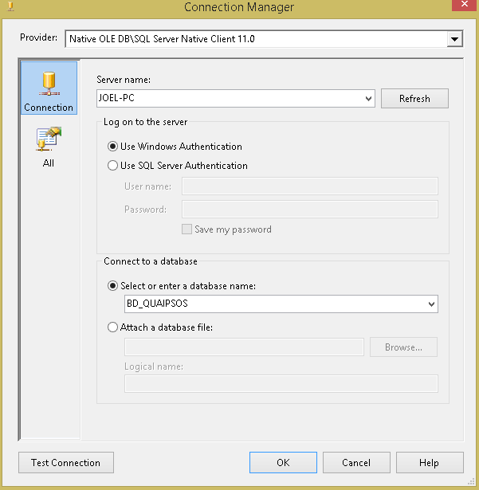

Ilustración 37: Ventana de Conexión SQL a la base de datos (Fuente: Elaboración propia)

#### Creando Conexión a BD Analítica

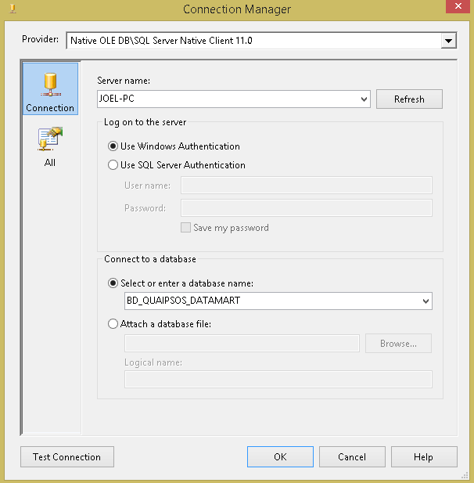

Ilustración 38: Ventana de conexión a BD Analítica (Fuente: Elaboración propia)

#### Creando esquema general de poblamiento

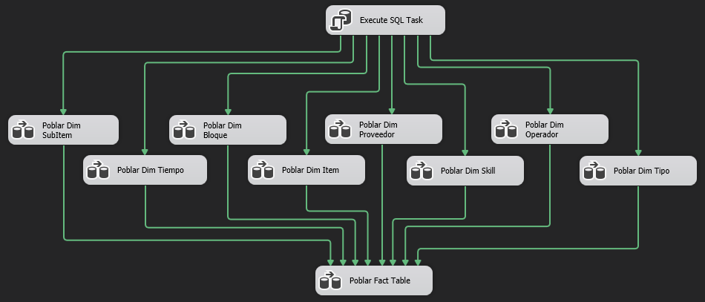

Ilustración 39: Esquema general de poblamiento de datammart (Fuente: Elaboración propia)

### Crear el Cubo en Analysis Services

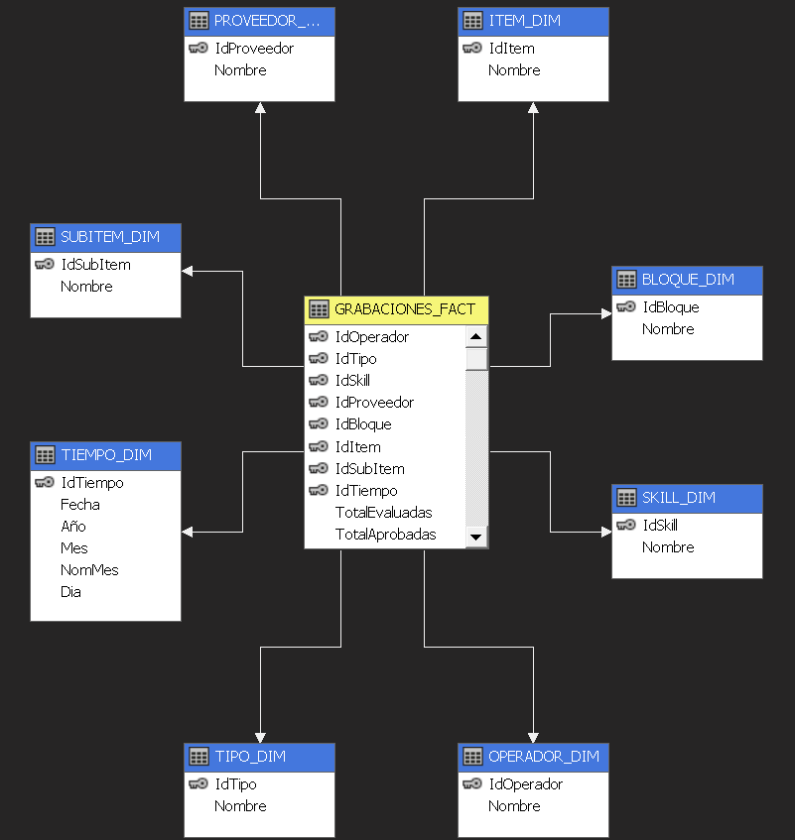

Ilustración 40: Estructura de un cubo en Analysis Services (Fuente: Elaboración propia)

### Reportes con Repoting Services

**Dashboard**

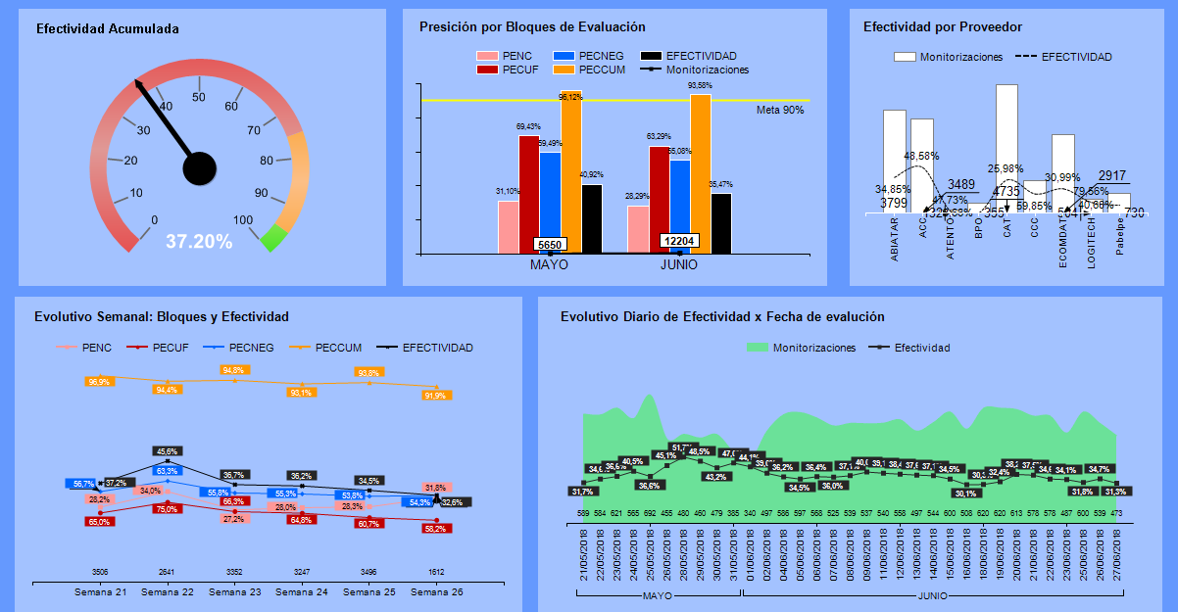 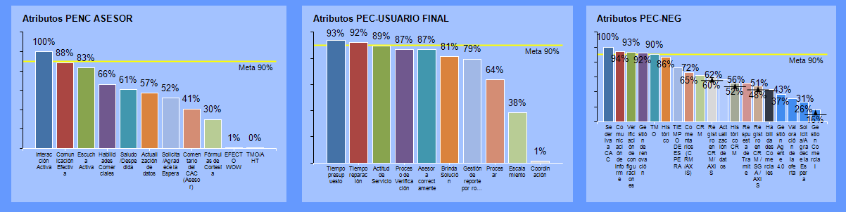

Ilustración 41: Dashboard de Efectividad (Fuente: Elaboración propia)

**Reporte de Paretos de errores por Bloque**

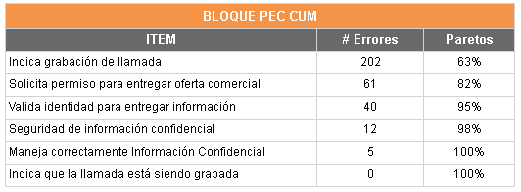

Ilustración 42: Reporte de Paretos de errores por Bloque (Fuente: Elaboración propia)

**Reporte de Efectividad por Teleoperador en cada Bloque**

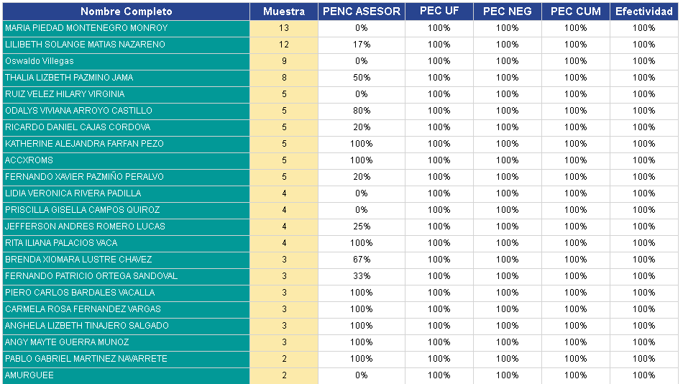

Ilustración 43: Reporte de Efectividad por Teleoperador en cada Bloque (Fuente: Elaboración propia)

**Reporte Mensual por Skill**

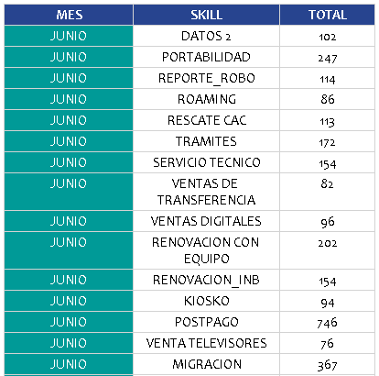

Ilustración 44: Reporte Mensual por Skill (Fuente: Elaboración propia)

### Descripción de los Estándares de Desarrollo

#### Estándares de Documentación

Tabla 23: Estándares de documentación

|  |  |  |  |
| --- | --- | --- | --- |
| Clasificación | Tipo de Letra | Tamaño | Estilo de Letra |
| Títulos principales | Tahoma | 16 | Negrita |
| Subtítulos principales | Tahoma | 14 | Negrita |
| Títulos | Cambria | 16 | Negrita |
| Subtítulos | Cambria | 14 | Negrita |
| Sub-subtítulos | Cambria | 11 | Negrita |
| Contenido | Calibri | 12 | Normal |
| Cabecera en tablas | Calibri | 12 | Negrita |
| Contenido en tablas | Calibri | 12 | Normal |
| Encabezado y pie de página | Calibri | 11 | Normal |

#### Estándares de diseño

**Formato de documentos**

* **Documento de Gerencia:**

QUAIPSOS_<Nombre del Documento>.docx.

* **Documento de especificación de caso de uso:**

QUAIPSOS _ ECUS_<Nombre del Caso de Uso>.docx.

* **Documento de Especificaciones de Caso de Prueba:**

QUAIPSOS _ ECP <Nombre del Caso de Uso>.docx.

* **Documentos de Reglas del Negocio**

QUAIPSOS _Reglas_Negocio.docx

* **Documentos de Visión**

QUAIPSOS_Vision.docx

**Formato de Análisis**

Se detallan las abreviaturas del modelado

Actores del Negocio AN

Casos del Uso del Negocio CUN

Actores del Sistema AS

Casos de Uso del sistema CUS

Diagrama de Casos de Uso del Sistema DCUS

Diagrama de Paquetes del sistema DPS

Especificación de Casos de Uso del Sistema ECUS

Realización de Casos de Uso del sistema RCUS

Diagrama de Estados DE

Interfaces del Sistema IS

Controladores del Sistema CS

Entidades del sistema ES

Diagrama de Clases DC

Diagrama de Clases de Análisis DCA

Diagrama de Componentes DCOM

Diagrama de Despliegue DD

# CAPÍTULO VIII: GESTIÓN DEL PROYECTO



## Organización del proyecto

A continuación se muestra el Organigrama del Proyecto, que es la representación gráfica de las personas que lo dirigen, tal como se observa en siguiente gráfico.

### Organigrama del proyecto

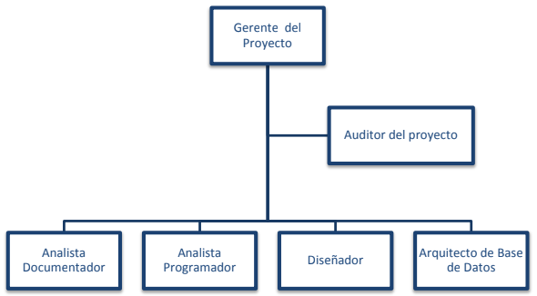

Ilustración 45: Organigrama del proyecto (Fuente: Elaboración propia)

## Estimación y ejecución del proyecto

### Cronograma de ejecución del proyecto

A continuación se muestra el cronograma de ejecución del proyecto, tal como se observa en siguiente cuadro.

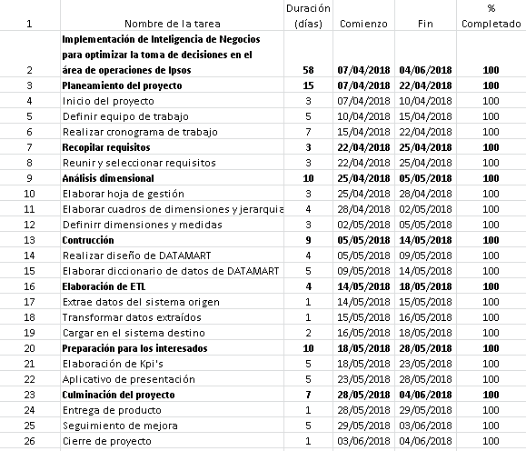

Ilustración 46: Cronograma de ejecución del proyecto (Fuente: Elaboración propia)

## Gestión de Riesgos del proyecto

Tabla 24: Matríz de Riesgos

|  |  |  |  |  |  |  |
| --- | --- | --- | --- | --- | --- | --- |
| IDENTIFICACIÓN DE RIESGOS | | | | | | |
| NR | Fecha | Fuente de Identificación | Declaración del riesgo | Entregable involucrado | Categoría | ¿Cuándo? |
| R1 | 24/04 | Joel Ruitón | Debido a que algunos de los recursos del Proyecto no son Fijos en él, se corre el riesgo de que algunos de los entregables no se puedan terminar según el cronograma impactando directamente en la fecha de culminación del Proyecto. | Integración del sistema | Proyecto | Integración del sistema |
| R2 | 24/04 | Joel Ruitón | Debido a que el Cliente tiende a aumentar los requerimientos del sistema después de cada reunión se corre el riesgo de que no se pueda terminar en el tiempo determinado. | Desarrollo | Proyecto | Desarrollo |

# **CONCLUSIONES**

Se analizó la situación de la situación de Ipsos y se constató que cuenta con reportes de un sistema transaccional cuya los cuales no tienen aporte significativo como soporte o apoyo en la toma de decisiones.

Se pudo constatar que los indicadores actuales de la empresa Ipsos son Reporte de efectividad de agentes, producción, efectividad total y su impacto es bajo en promedio para el apoyo en la toma de decisiones. Según la alta gerencia.

Se aplicó el proceso ETL, el cual permitió desarrollar y obtener importantes indicadores como por ejemplo: CUBO OLAP: Efectividad por Proveedor y por Skill; CUBO OLAP: Reporte de efectividad de operadores por Skill; CUBO OLAP: Dashboard de efectividad evolutiva. Todos estos indicadores están catalogados por la alta gerencia como excelentes por ser un soporte esencial para la toma de decisiones.

Se organizó la información de las grabaciones de los proveedores basado en un modelo multidimensional desarrollando así una aplicación como es Inteligencia de Negocios, el cual permite mostrar indicadores en tiempo real cuyo impacto valorado por la alta gerencia es alto o excelente porque permite ser un buen apoyo o soporte para la toma de decisiones como por ejemplo: detectar de forma eficaz la baja efectividad en un proveedor o skill determinado de modo que se pueda regularizar y elevar nivel de satisfacción del cliente. Finalmente se aplicó las interfaces basadas en código generado por ASP.net, específicamente formatos con aspx, la cual muestra intuitivamente los reportes basados en cubos OLAP.

# **REFERENCIAS BIBLIOGRÁFICAS**

[1] Rouhani,S (2012). Review Study: Business Intelligence Concepts and Approaches

[2] Kimball, R. (2004) .The Data Warehouse ETL Toolkit

[3] Kimball, R. (2013) .The Data Warehouse Toolkit (3er edition)

[4] Ranjan, J. (2009) Business Intelligence: Concepts, Components, Techniques and Benefits, Vol 9. No 1. (pp 060 - 070)

[5] Madhuri, V. (2013). Data Mining and Business Intelligence: Applications in Telecommunication Industry

[6] Gamarra, L. (2013) .Diseño e implementación de una aplicación móvil para la presentación de estadísticas del módulo de incidentes de un Sistema de Gestión de Servicios.

[7] Ishaya, T & Folarin, M. (2012) .Business Intelligence in Telecoms Industry: A Service Oriented Approach.

[8]Bustamante, R. (2009) .Análisis, Diseño e Implementación de un Sistema de Administración de Incidente en atención al cliente para una empresa de telecomunicaciones.

[9]Ramírez, P. (2011).Inteligencia de negocios y toma de decisiones de los gerentes en la banca universal en Venezuela

[10]Gamarra, A. (2011). Solución integral para explotar eficientemente la información de los contactos con los clientes utilizando Datamart en Telefónica del Perú.

[11] La inteligencia de negocios aplicada a las organizaciones en Latinoamérica.

[12] El impacto de las herramientas de inteligencia de negocios en la toma de decisiones de los ejecutivos.

[13] Análisis, Diseño e Implementación de un sistema gerencial basado en una suite integrada de DataMarts para las áreas de finanzas, contabilidad, recursos humanos y comerciales.

[14] Análisis, Diseño e Implementación de un DataMart para el área de mantenimiento y logística de una empresa de transporte público de pasajeros.

[15] The Role of Business Intelligence in Organizational Decision-making (Arisa Shollo)

[16] Inteligencia de Negocios y Toma de Decisiones (Dr. Ramiro Rollano PhD).

[17]. Espinosa, R. (2010). Kimball vs Inmon. Aplicación de conceptos del modelo dimensional. Recuperado el 16 de noviembre, de http://churriwifi.wordpress.com/2010/04/19/15-2- ampliacion-conceptos-del-modelado-dimensional/

[18]. Pentaho. (2013). Pentaho Business Analytics. Recuperado el 06 de marzo de 2013, de <http://www.pentaho.com/>

[19]. Oracle. (2013). Oracle Database. Recuperado el 23 de febrero de 2013, de http://www.Oracle.com/technetwork/database/enterprise-edition/downloads/index.html

[20]. Oracle. (2013). Oracle Warehouse Builder. Recuperado el 23 de febrero de 2013, de <http://www.Oracle.com/technetwork/developertools/warehouse/downloads/software/index.html>

[21]. Oracle. (2013). Oracle Business Intelligence. Recuperado el 19 de febrero de 2013, de <http://www.Oracle.com/technetwork/middleware/bi-enterprise-edition/overview/index.html>

[22]. Oracle. (2013). Oracle Application Express. Recuperado el 23 de febrero de 2013, de http://apex.Oracle.com/i/index.html

[23] Conceptos y tecnología de inteligencia de negocio, Agosto 2005, de <http://www.bi-spain.com>

[24] Productos de Oracle para Inteligencia de Negocios, Julio 2008, de http://www.oracle.com/technology/ products/bilindex.html

[25] Página oficial de Pentaho http://www.pentaho. com